1 buat proyek laravel
composer create-project Laravel/Laravel=9.1.5 belajar-laravel-dasar

2. struktur proyek
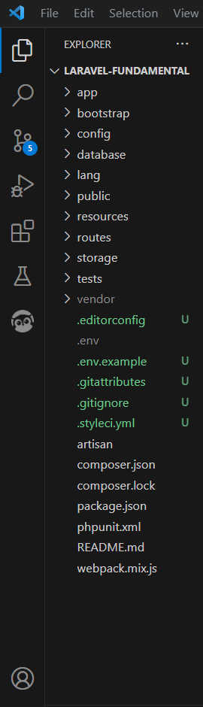
Folder | Keterangan
Bootstrap | Tempat pemrosesan awal aplikasi
Config | Tempat konfigurasi file
Database | Folder pengaturan db
Lang | Fitur internalisasion, membuat aplikasi support banyak Bahasa
public | Dijalankan oleh web server akses index.php, didalamnya akses bootstrap, bisa digunakan untuk memasukkan gambar dsb
Resources | Sama seperti public namun lebih secure tidak bisa diakses langsung oleh public  View: tempat menyimpan template-template laravel
Routes | Isinya routing dan endpoint
Storage | Tempat penyimpanan file
Test | Untuk unit test
Vendor | Seluruh library ditaruh di vendor  Artisan = autogenerate Laravel  Package json dan webpack = integrasi node js  Editorconfig = menyeragamkan IDE/editor sesuai pengaturan  .env = configurasi enviromnet

3. Menjalankan Laravel
Di dalam artisan adalah kode php, untuk menjalankanya cukup ketikkan php artisan maka akan muncul perintah-perintah Laravel yang dapat digunakan.
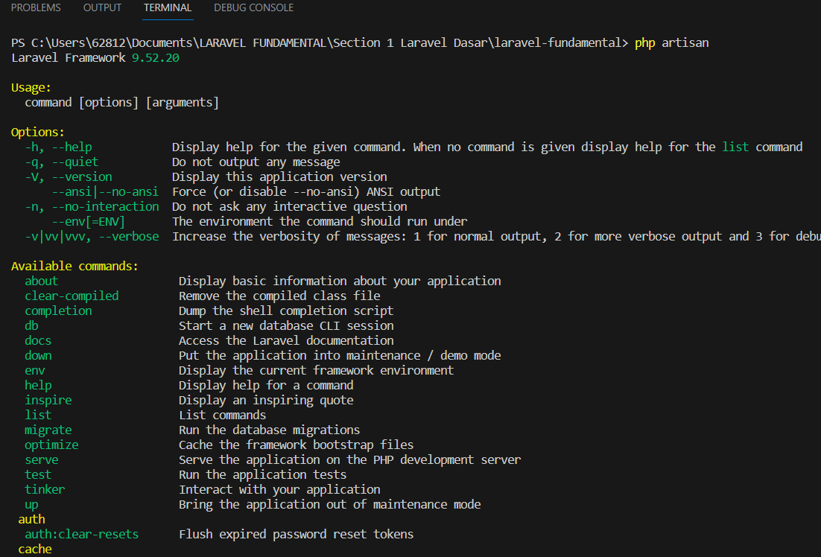
Untuk run Laravel ketiikkan php artisan serve
Untuk mengetahui detail perintah tambahkan diakhir –help contoh php artisan serve –help

4. Request lifecycle
Pertama kali Laravel jalan masuk ke index.php, kemudian dilanjutkan ke class Kernel (http kernel, console kernel) http = web, console = berbasis terminal. Jika web maka masuk ke app/Http/kernel jika konsol maka masuk ke app/Http/console
- Kernel
Core logic aplikasi baiik menerima request maupun melakukan proses bootstrapping meload service provider (masing-masing bertanggung jawab terhadap proses bootstraping) Lokasi: app/providers Intinya kernel bertugas mengeksekusi service provider.

Kernel

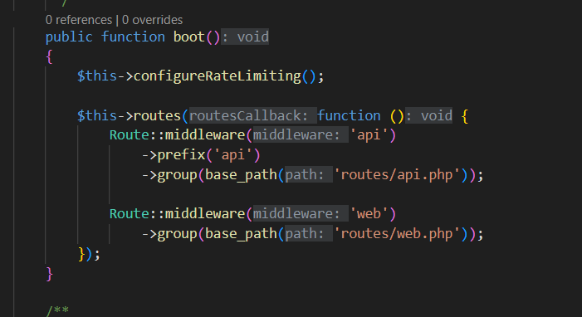
Contohnya kernel dapat eksekusi service provider routing, yang mana terdiri dari 2 jenis yaitu api dan web detail masing-masing terdapat pada folder routes

5. Unit test
ada 2 jenis 1. Unit test dan fitur test/integration test
[unit test] cara: buat kelas dengan turunan PHPUnit\Framework\TestCase (tidak butuh fw laravel)
[integration test] cara: buat kelas dengan turunan Illuminate\Foundation\Testing\TestCase (butuh fw laravel)

- Buat Integration test
php artisan make:test [nama testnya]
akan masuk folder test/Feature

- Buat unit test
php artisan make:test [nama testnya] –unit
akan masuk folder tests/Unit
untuk menjalankan semua unit test ketikkan php artisan test

6. Environment
Tempat untuk menyimpan nilai konfigurasi, untuk mengakses environment variabel maka cukup gunakan function env(key) atau Env::get(key)
Simulasi: buat integration test php artisan make:test EnvironmentTest
Isi dari tes tersebut sebagai berikut
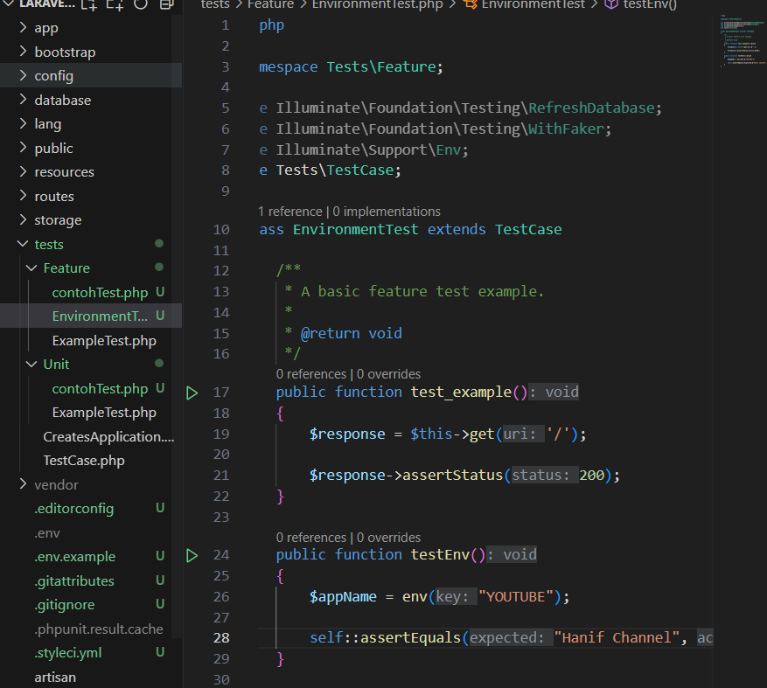
Kemudian buat environment variabelnya yaitu dengan perinta sbg berikut untuk windows wajib menggunakan gitbash
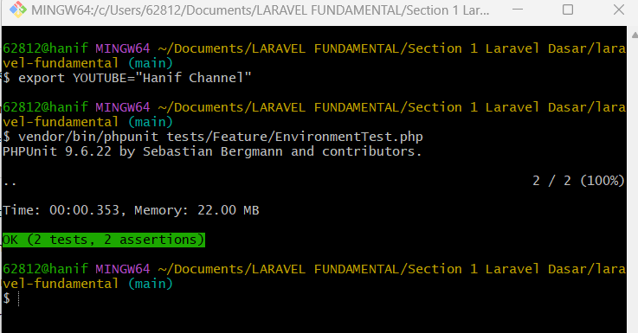
Namun lebih disarankan membuat environment variabel di file .env, seluru environment variabel pada Laravel disimpan pada file tersebut.
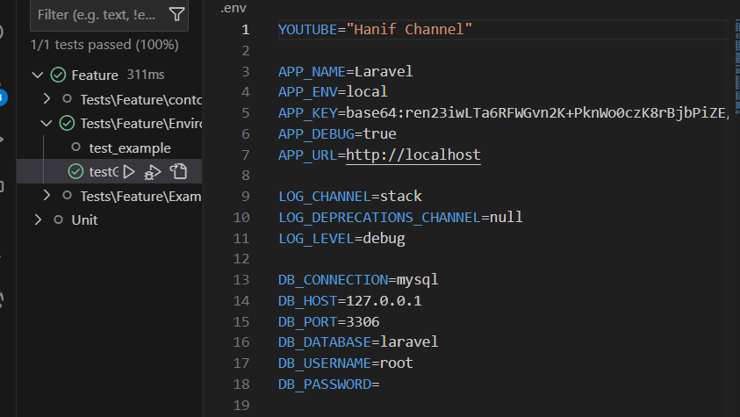

7. Application Environment
Pembuatan aplikasi kadang di berbagai environment, di local, dev, staging, qa maupun production
APP_ENV merupakan pengaturan terkait environment tersebut
cek environment App::environment(value) atau App::environment([value1,value2])
Simulasi:
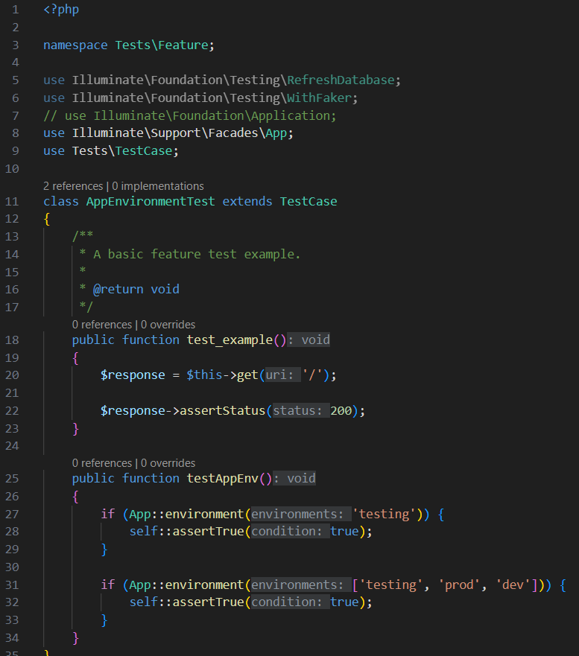

8. CONFIGURATION
Nama configuration harus sama dengan nama file sebagai prefix
Simulasi: 1. Buat configuration contooh
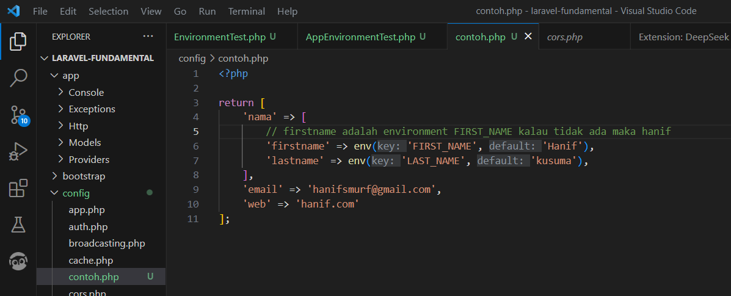
2. Penggunaan configuration contoh
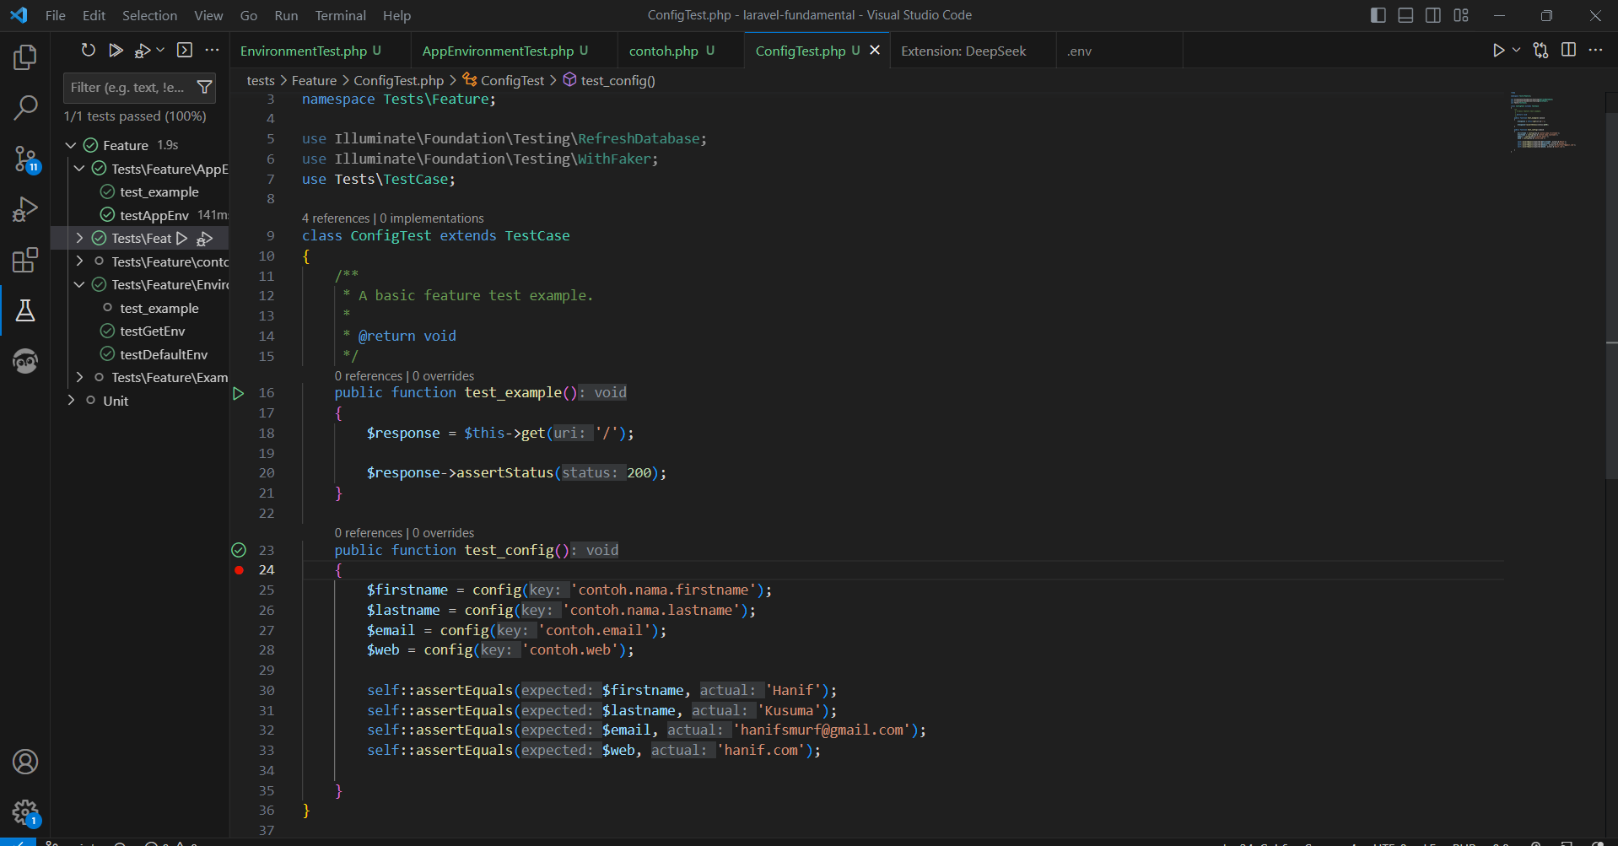

9. CACHE Configuration
Sangat direkomendasikan untuk mempercepat performa
Simulasi:
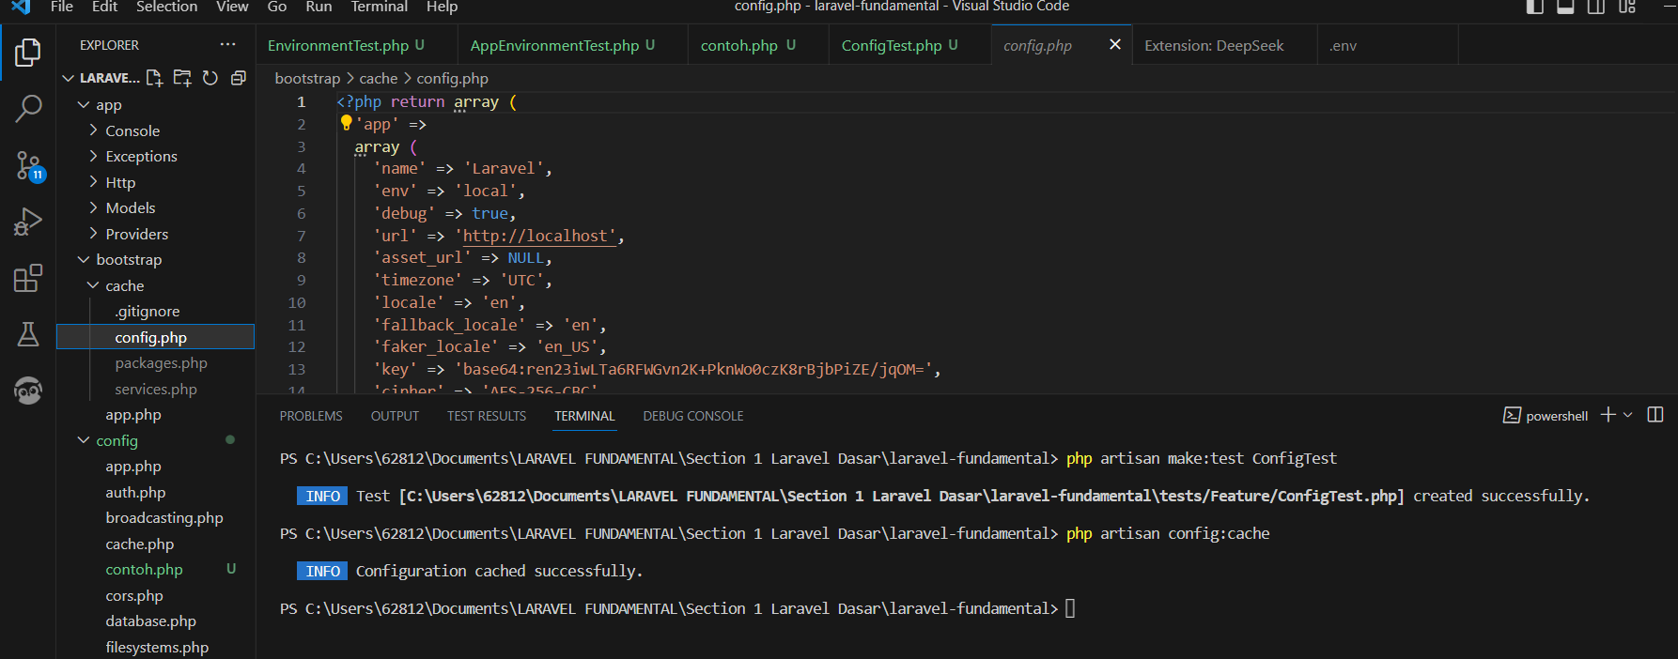
Otomatis terbuat file cache yng isinya adalah gabungan seluruh file pada folder config
Jika ada config baru di folder config maka hapus dulu cache config kemudian buat ulang
Untuk hapus cache gunakan perintah php artisan config:clear

10. Dependency Injection
Suatu objek menerima objek yang lain
Contoh di class Foo
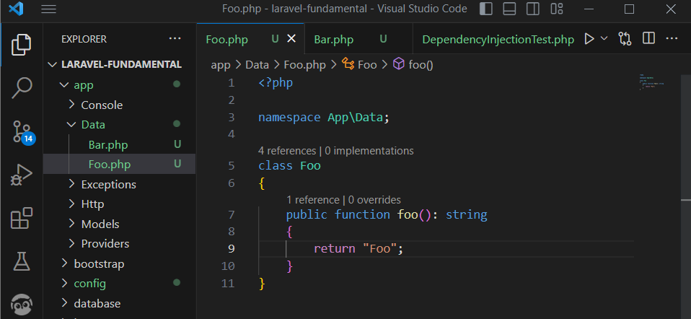
Contoh di class bar
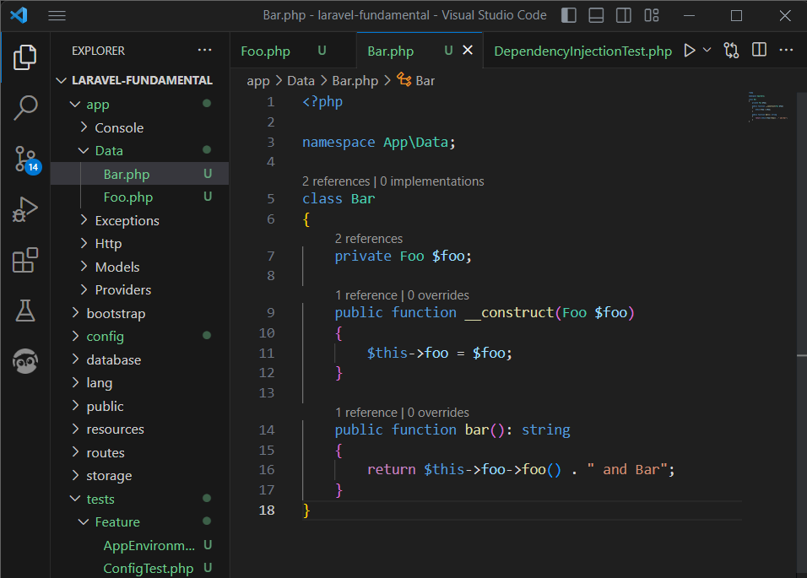
Contoh unit test
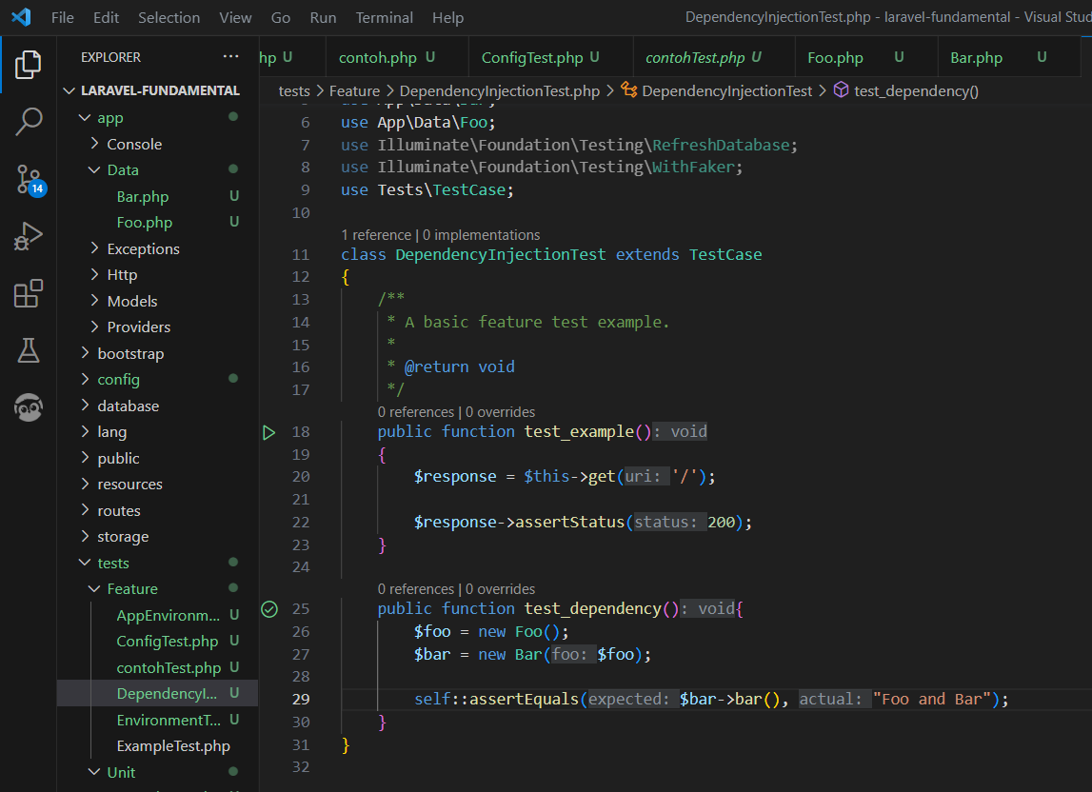

11. service container
Dependency injection bawaan Laravel dinamakan service containter (manajemen dependency manager)
Class Application sebagai dependency manager
Simulasi
Penggunaan app->make sebagai pengganti new
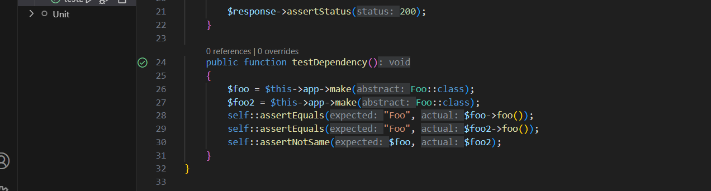
Penggunaan app->make hanya dapat digunakan apabila classnya tidak memiliki parameter jika ada maka gunakan bind
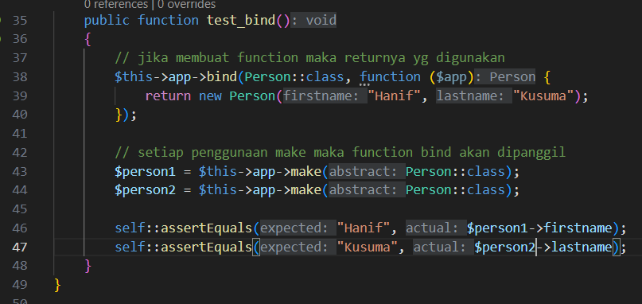
Fungsi bind mengikat suatu proses dan digunakan pada fungsi make. Jika menggunakan fungsi make berkali kali yang mana make tersebut dikarenakan fungsi bind maka akan dianggap sebagai kelas yang berbeda. Jika ingin menggunakan fungsi make berkali kali tetapi tetap dianggap 1 kelas maka gunakan singleton
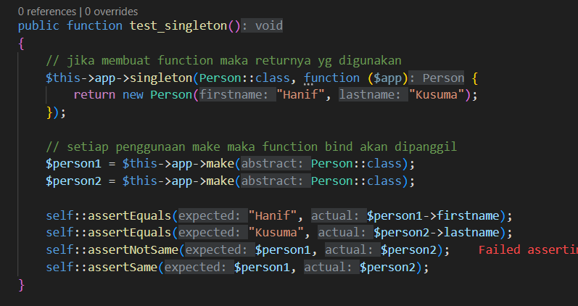
Singleton juga bisa digunakan untuk 2kelas yang berbeda namun memiliiki relasi antara parent dan child meskipun ada penggunaan make 2 kali namun tetap dianggap sebagai objek yg sama
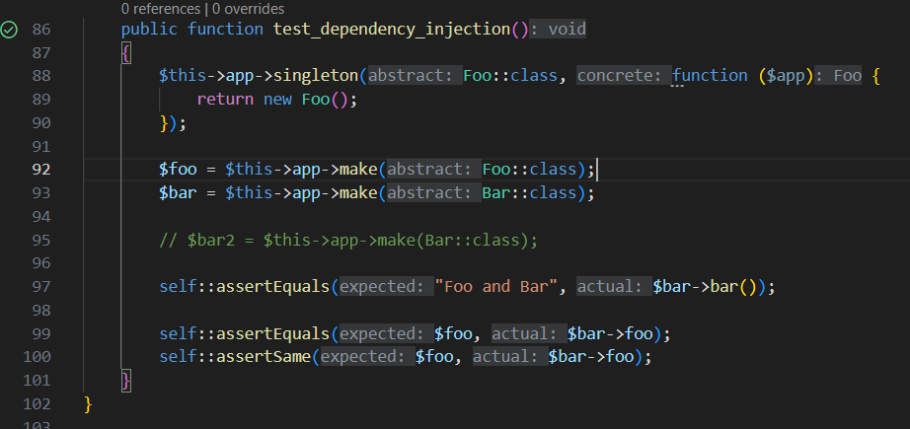
Singleton proses instansiasinya dapat melalui $app
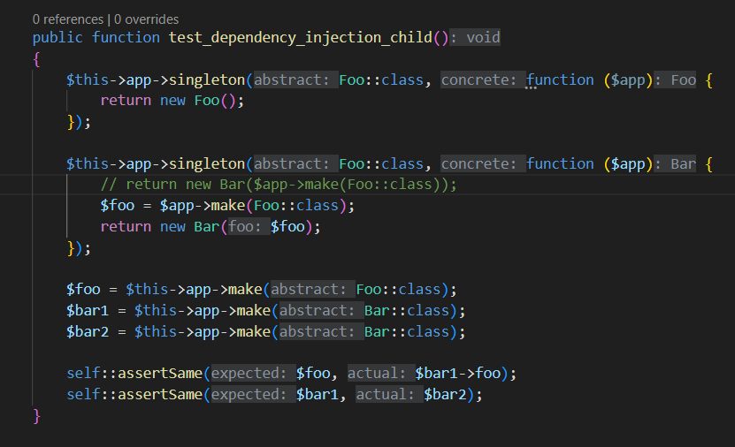
Alternatif lain adalah instance, instance membuat objek baru dari objek yg sudah ada tapi konstruktornya memiliki parameter
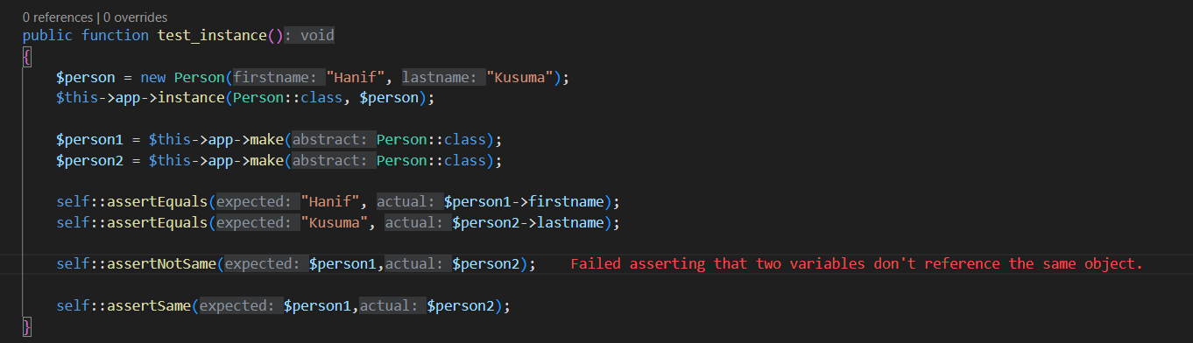
Binding interface ke Class
Sama dengan sebelumnya namun yang di bind bukanlah class tetapi interface
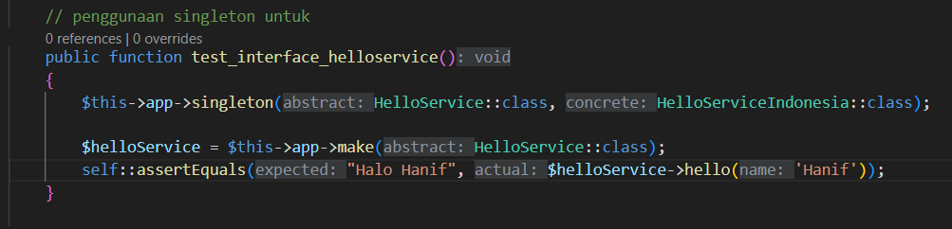

12. service provider
Best practice dari dependency injection untuk membuatnya ketikkan php artisan make:provider nama provider method register = meregistrasikan seluruh provider, method boot = menggunakan hal yang sudah diregistrasikan
Simulasi:
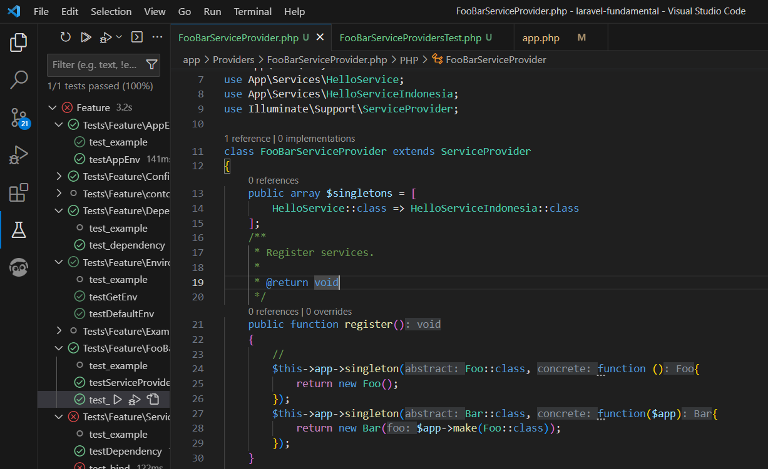
Service tersebut tidaklah di load untuk bisa otomatis di load tambahkan di app.php folder configs bagaian Providers
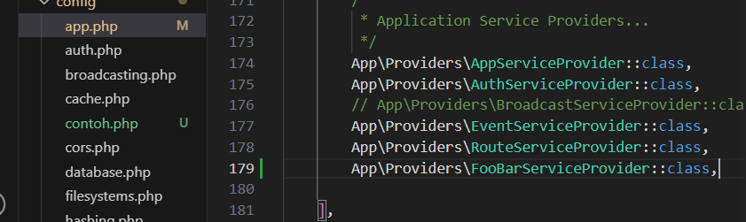
Untuk mengujinya lakukan integrated test, janganlupa clear cache dan make cache agar terload service providernya
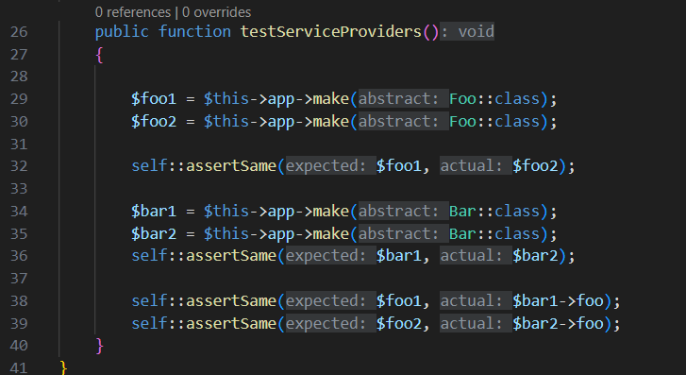
Kode dalam service provider otomatis terload dan objek foo1 dan foo2 dianggap sama karena singleton.
Binding service provider
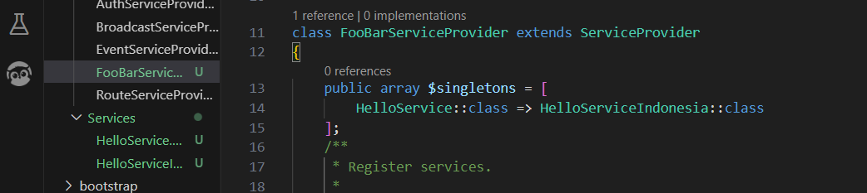
Jika memanggil interface helloservice maka akan otomatis memanggil kelas helloserviceindonesia
simulasi
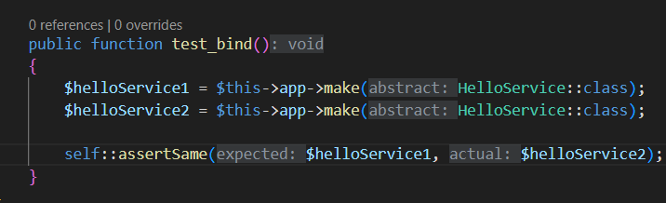
Deferred Provider
Jika diimplementasikan maka service provider tidak akan di load kecuali dibutuhkan
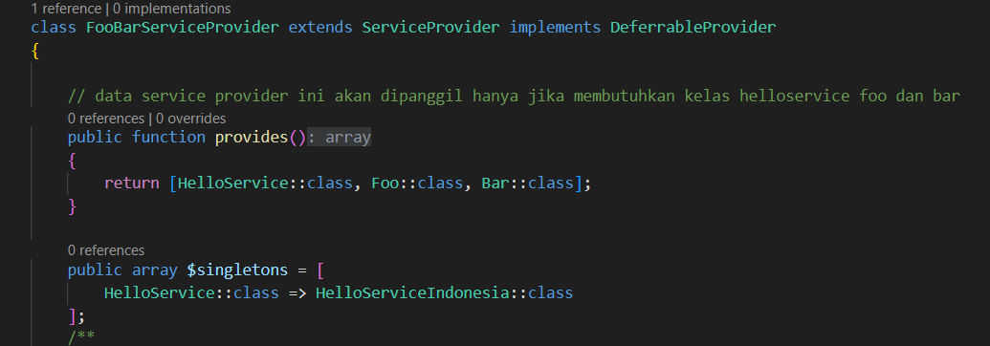

13. FACADES
Menyediakan static akses ke service container
Contoh akses facades untuk class config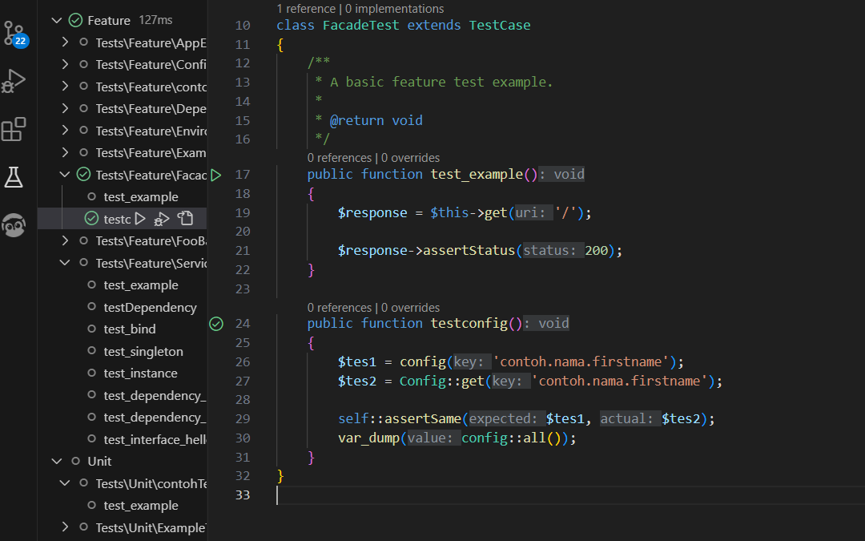
Facades Mock
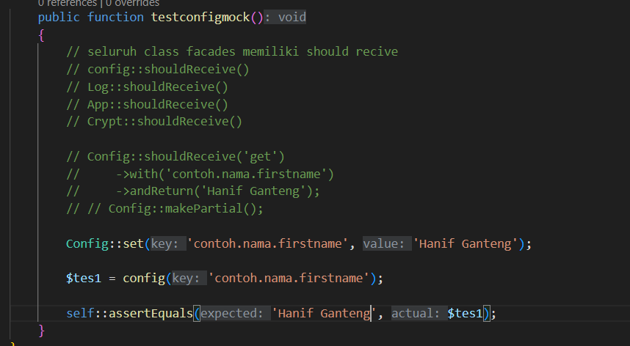

14. Routing
Bertanggung jawab load data routing dari folder route, penentu Lokasi akses berikutnya,
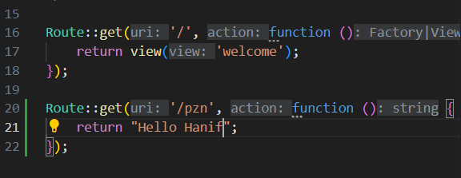
Untuk integrating testnya sbg berikut
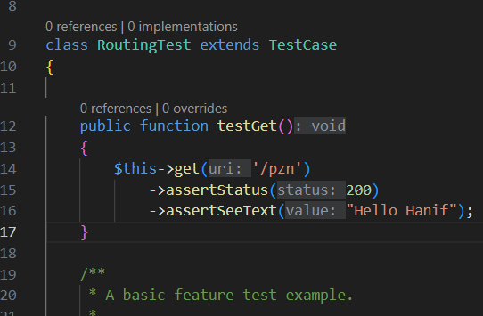
Redirect
Mengarahkan halaman tertentu ke halaman lainnya
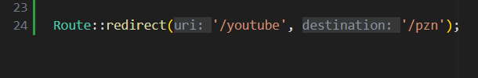
Unit testingnya
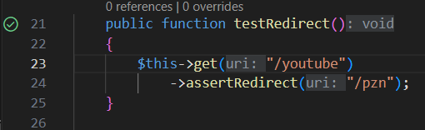
Cek daftar route
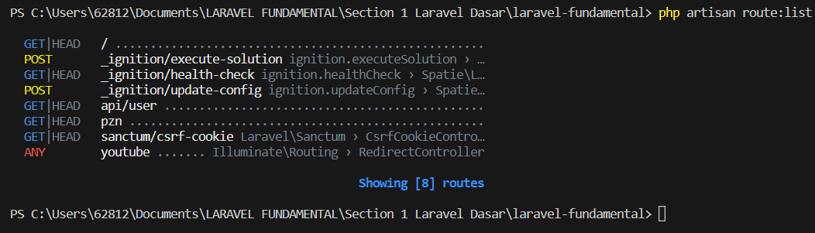
Fallback route
Fallback dieksekusi jika tidak ada halaman yang cocok
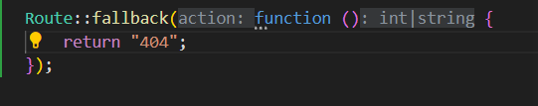
Unit tesnya
Route halamantidakada pada baris 33 bisa diganti dengan apapun itu
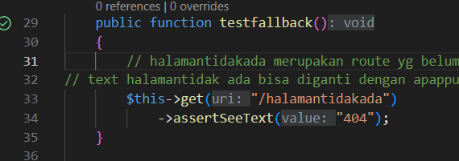

15. View
Hubungan antara route dan view contoh
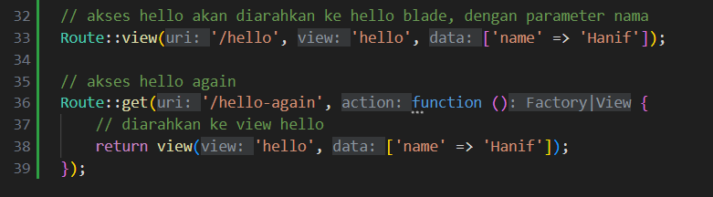
Testnya
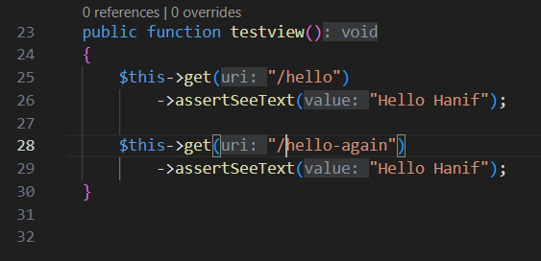
Akses view dalam folder
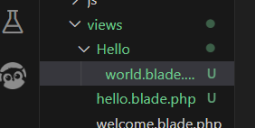
Aksesnya
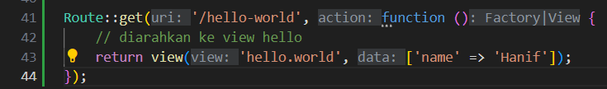
Tesnya
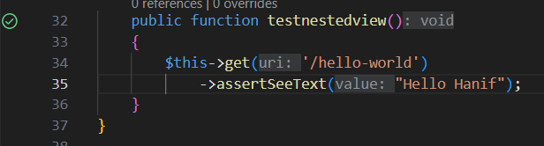
Compiling view
Php artisan view:cache, untuk uncompiled php artisan view:clear, tujuannya untuk mempercepat performa web, karena request masuk sudah dimasukkan ke dalam cache, setelah menggunakan php artisan view:cache akan menghasilkan sebagai berikut (storage/framework/views):
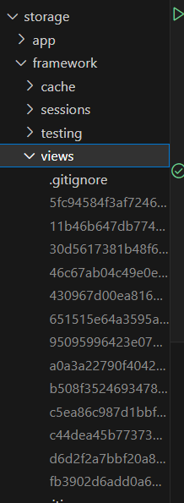
Test view tanpa routing
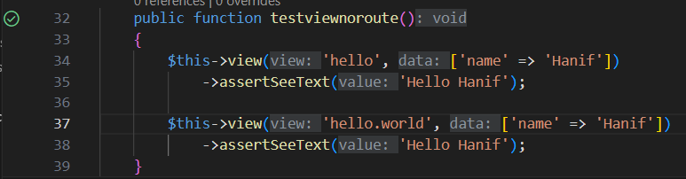
Static File
By default yg diakses pertama adalah public pp index.php, contoh jika ingin akses index.js maka cari file index.js jika tidak ada maka cari index.php/index.js.
Jika ada maka file di public akan diakses lihat url
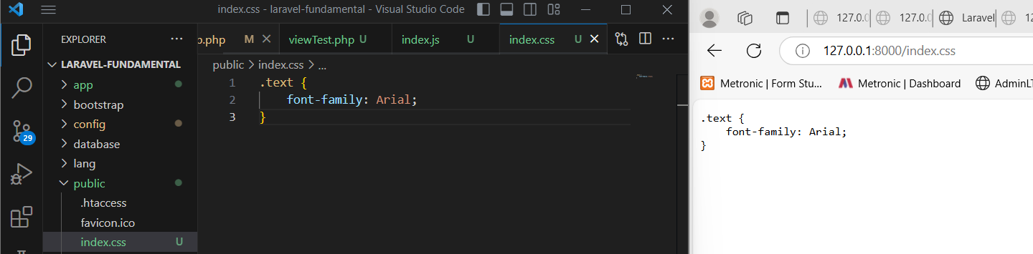
Jika tidak ada maka akan akses file index.php
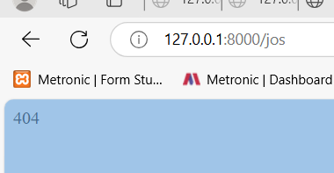

16. Route Parameter
Router yang ada parameternya simulasi:
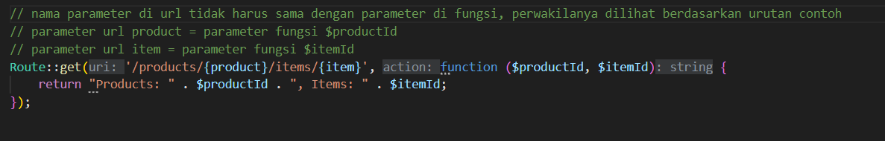
Unit test:
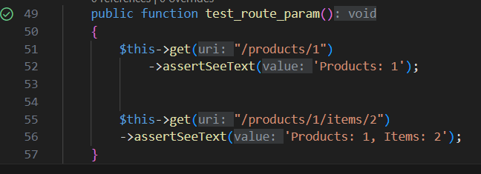
Regular expression constraints
Penambahan pola tertentu pada routes parameter, contoh hanya angka saja, hanya huruf saja dsb, gunakan function where setelah routenya. Simulasi:
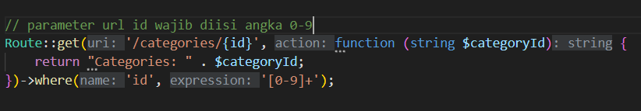
Testingnya:
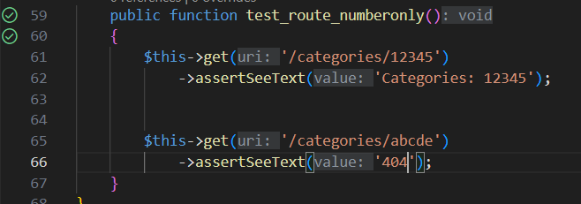
Untuk parameter yang tidak wajib diisi cukup tambahkan ? , namun wajib ada default valuenya contoh
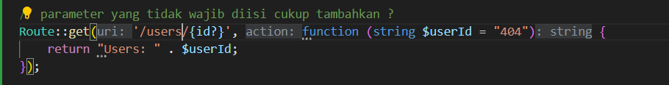
Testingnya
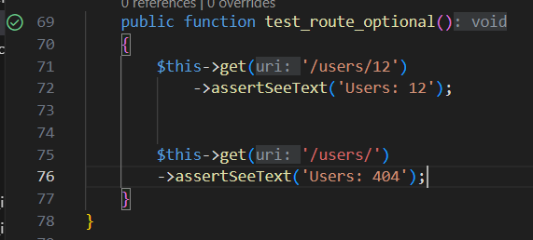
Routing conflict
Jika terjadi conflict routing maka Laravel mendahulukan route yg pertama dibuat contoh simulasi
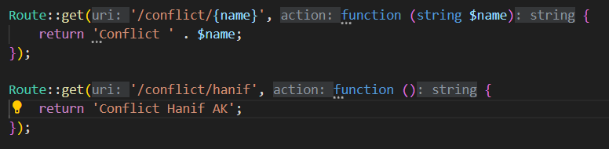
Hasil test
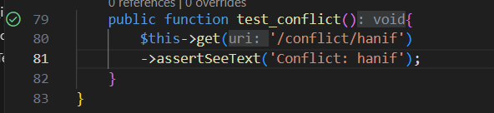
Yg keluar hanif bukan Hanif AK, krn route dengan return Hanif AK berada diposisi bawah

17. Named Route
Memberikan penamaan pada route, cukup gunakan fungsi name(); lihat gambar di bawah semua route memiliki chain name
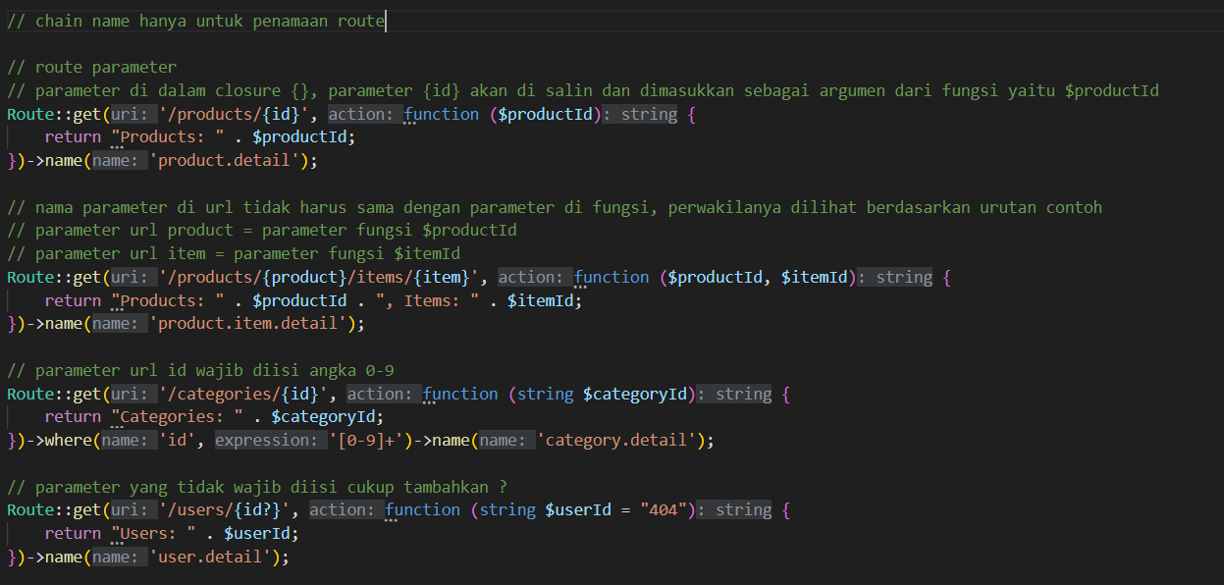
Penggunaan, berdasarkan gambar di bawah ketika akses produk/12345 maka akan mengembalikan url dari route dengan nama product.detail
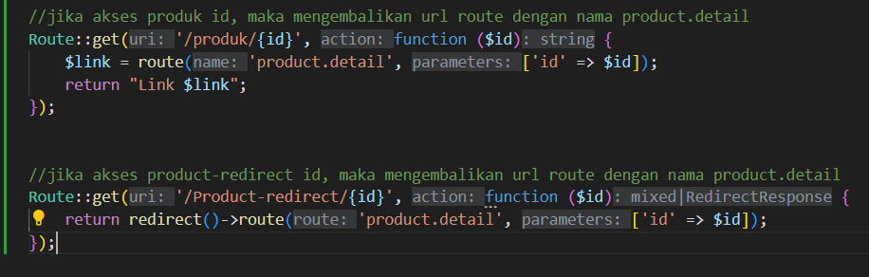
Contoh testing
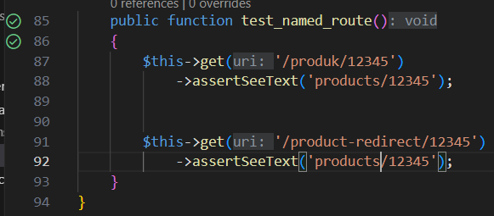

18. Controller
Penyimpanan logic di route, merupakan class diakhiri dengan post fix Controller, untuk buat controller maka bisa php artisan make:controller [nama controller], contoh routenya
Contoh sederhana controllernya
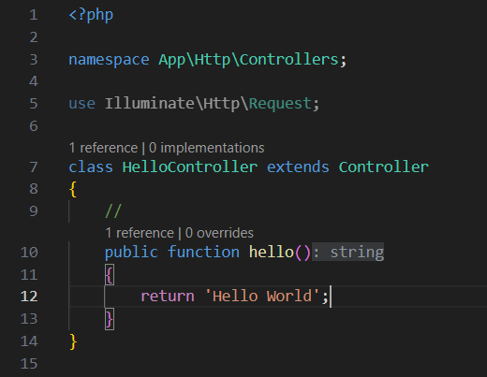
Contoh unit tetnya
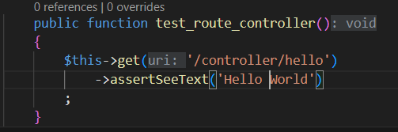
Dependency injection pada controller
Simulasi buat parameternya
Buat kelasnya
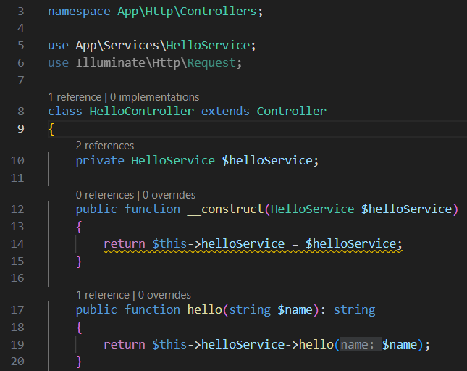
Kelas tersebut memanfaatkan service helloservice, yang mana service hello service dianggap seperti helloserviceindonesia terdaftar pada provider foobar. Sehingga mengembalikan nilai yang sama seperti pada helloservice Indonesia
Testnya
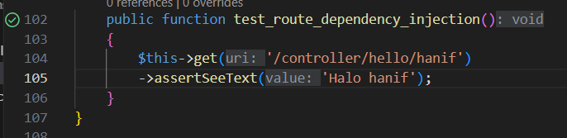
KILAS BALIK DEPENDENCY INJECTION
- Ada 2 servce lihat gmbar di bawah, hello service hanyalah interface, sedangkan helloservice Indonesia adalah kelas,
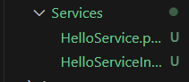
Helloservice Indonesia mengembalikan method strring
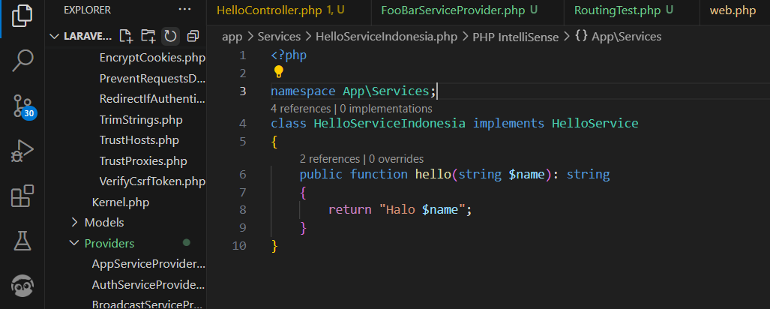
Di foobar service provider ketika memanggil hello service maka otomatis memanggil helloservice Indonesia sebagai singleton
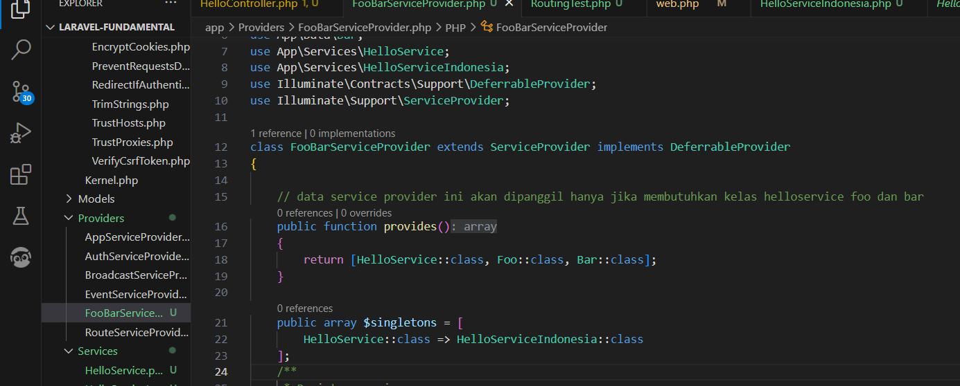
Kemudian foobarservice provider sudah terdaftar di app config
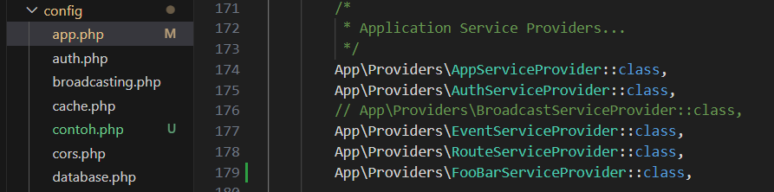
Karena helloservice dianggap helloserviceIndonesia dan sudah terdaftar di config maka dapat menggunakan method hello pada class helloservice
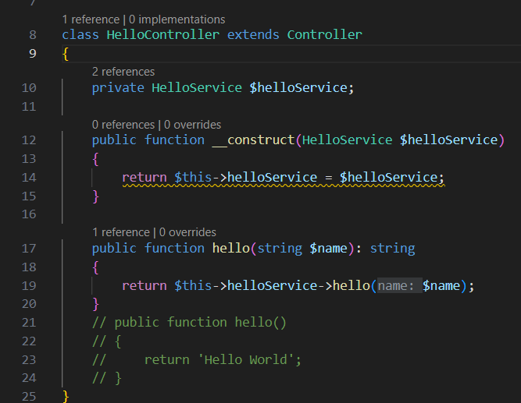

19. Request
Laravel menyediakan request bawaan sebagai pengganti method $_GET, $_POST dll.
Contoh penggunaan:
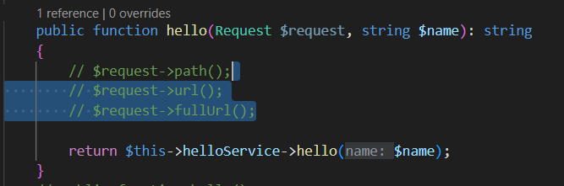
Contoh lainnya
Di route
Di controller
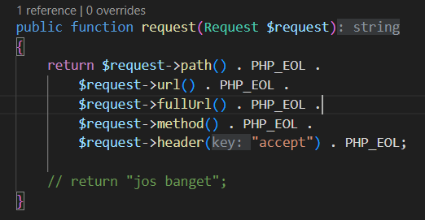
Result
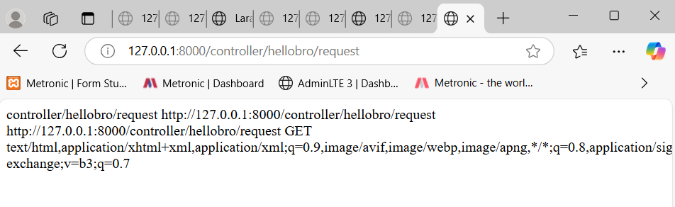
Hasil testing
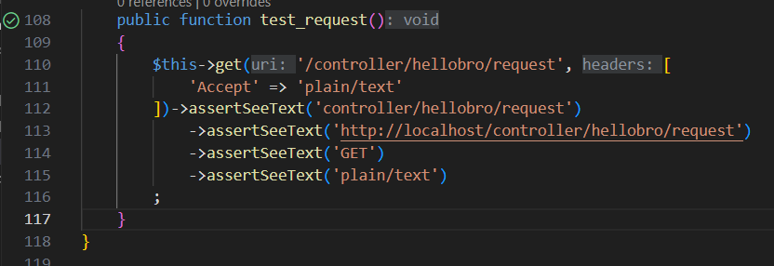

20. Request Input
Laravel dapat handle HTTP request seperti $_GET, $_POST, $_FILES namun semuanya dihandle oleh object Request. Untuk mengambil data input dari user maka gunakan method chain input(key, default), jika key tidak ada maka gunakan default. Contoh url post dan getnya
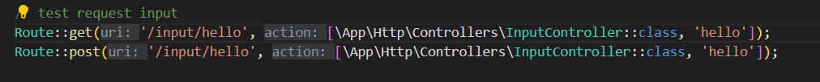
Kemudian pada kelas input dan method hello sbg beriktu
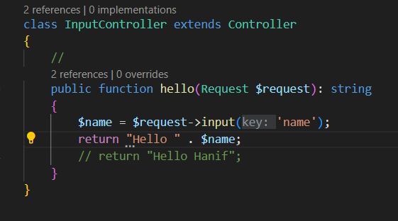
Untuk uji cobanya adalah sbg berikut
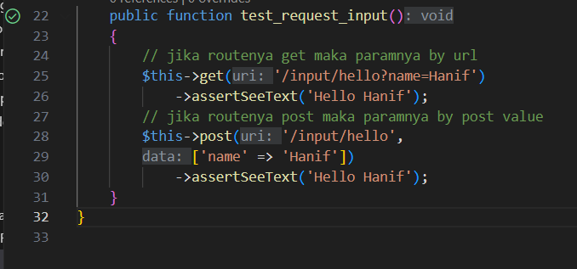
Nested input
Mendapatkan input yang bersifat nested untuk akses bisa menggunakan operator . (contoh: $request->input(‘name.first’))
Simulasi:
Di controller
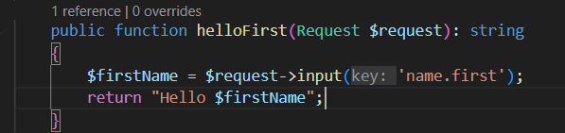
Unit tesnya
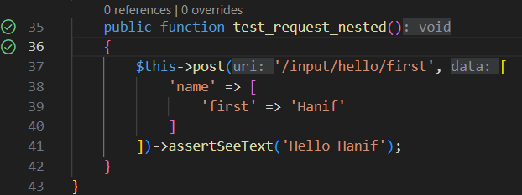
Memanfaatkan postman
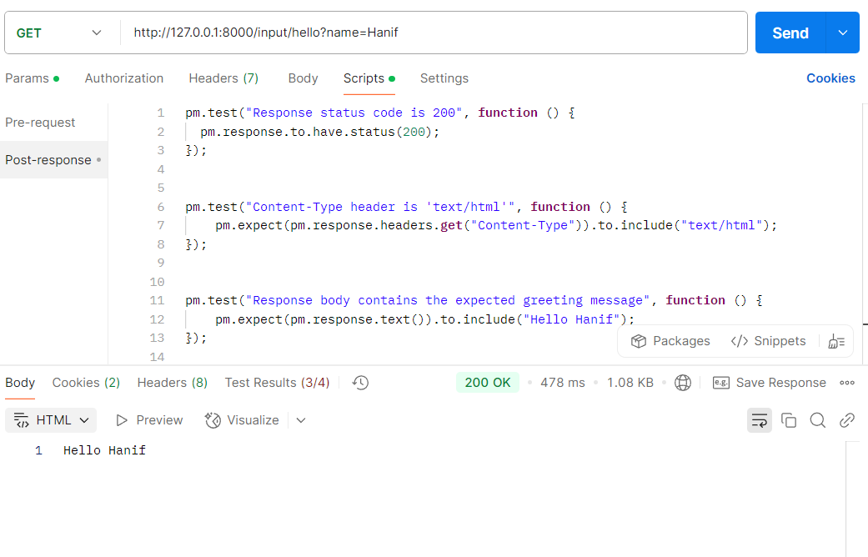
Untuk method post, gagal karena ada CSRF protection dari laravel, untuk method post arahkan ke body form data isi inputan user sesuai form
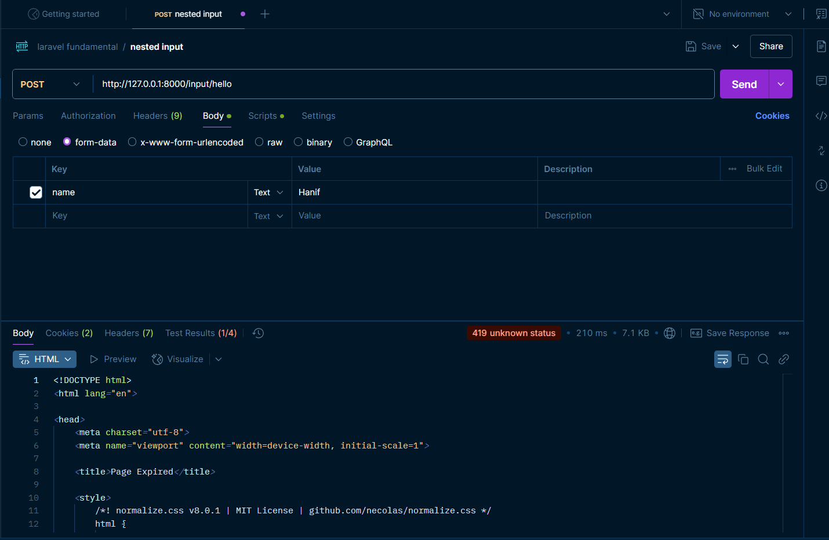
Untuk disable
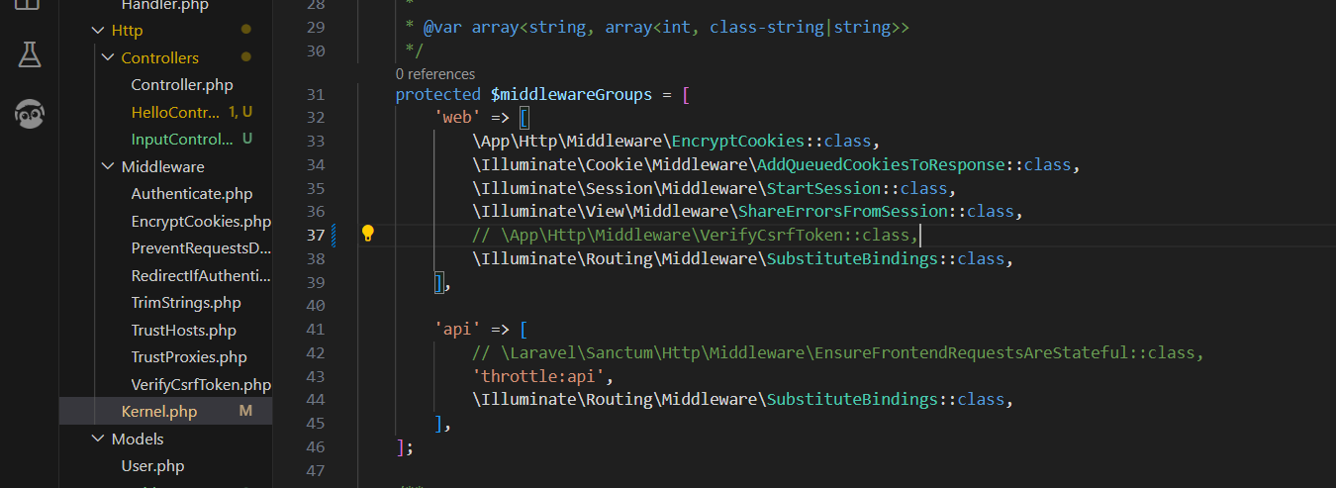
Baru bisa
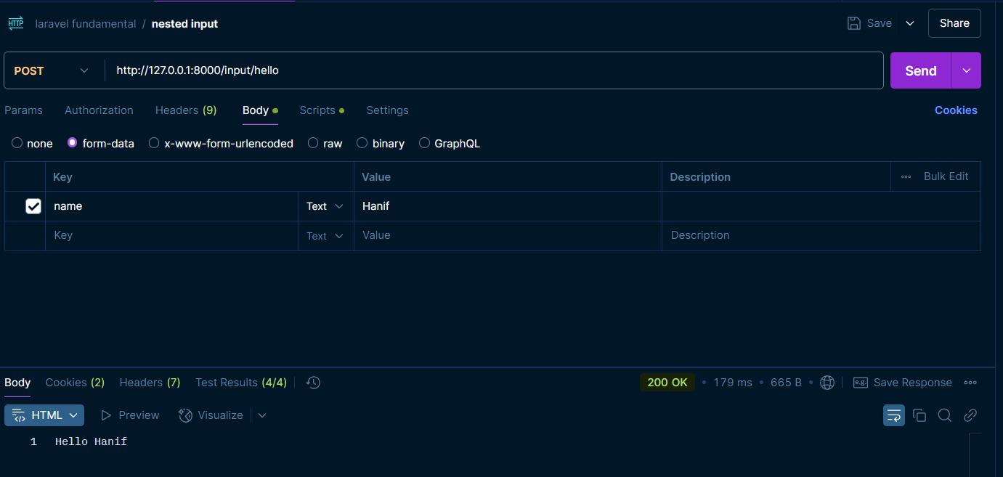
Jika ingin tes, jika form inputan bersifat nested maka tambahkan closure [].
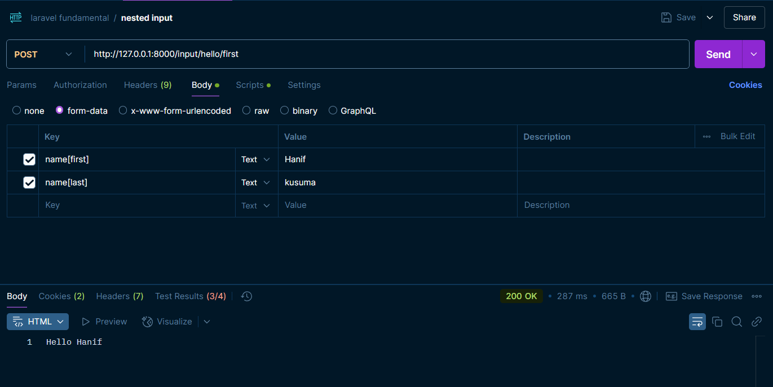
Untuk unit test tambahkan kurung dalam kurung
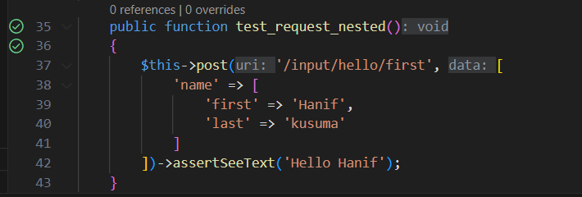
Mengambil semua input tanpa perlu nested maka lakukan berikut pada controller
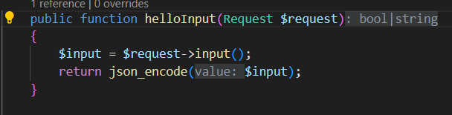
Dan berikut unit testnya
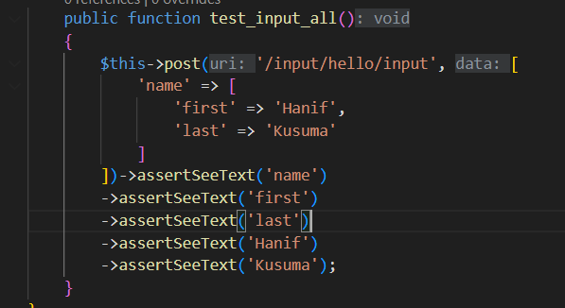
Berikut tampilan postmannya
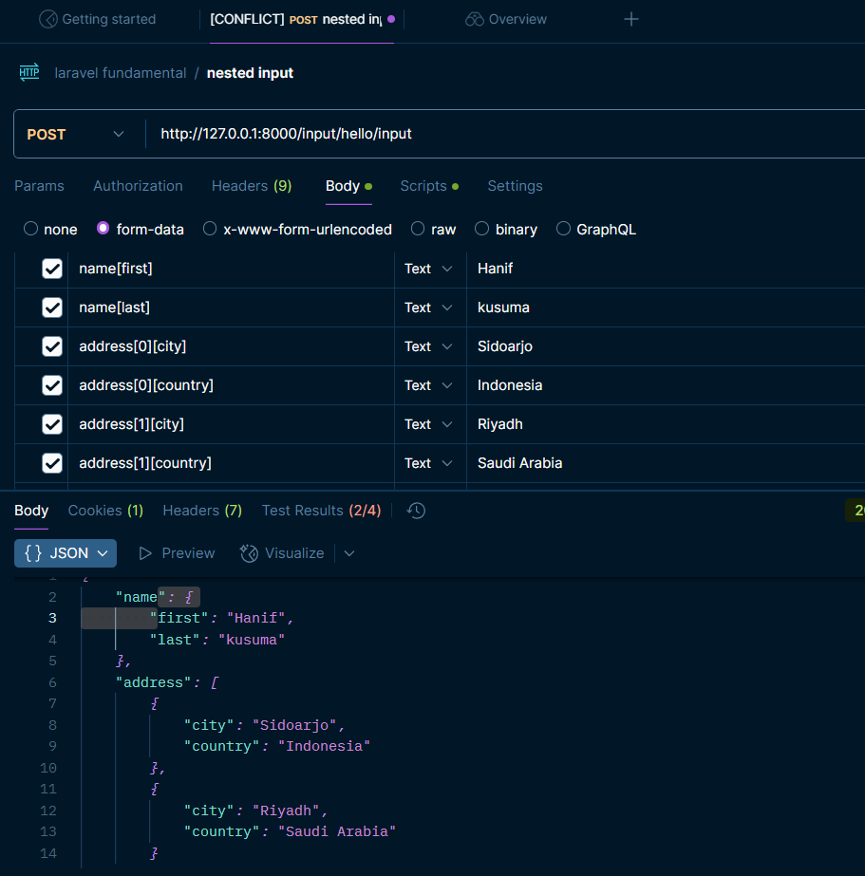
Jika ingin hanya mengambil city nya saja dalam address (sidoarjo, dan riyadh) maka lakukan berikut
Ini di postmannya
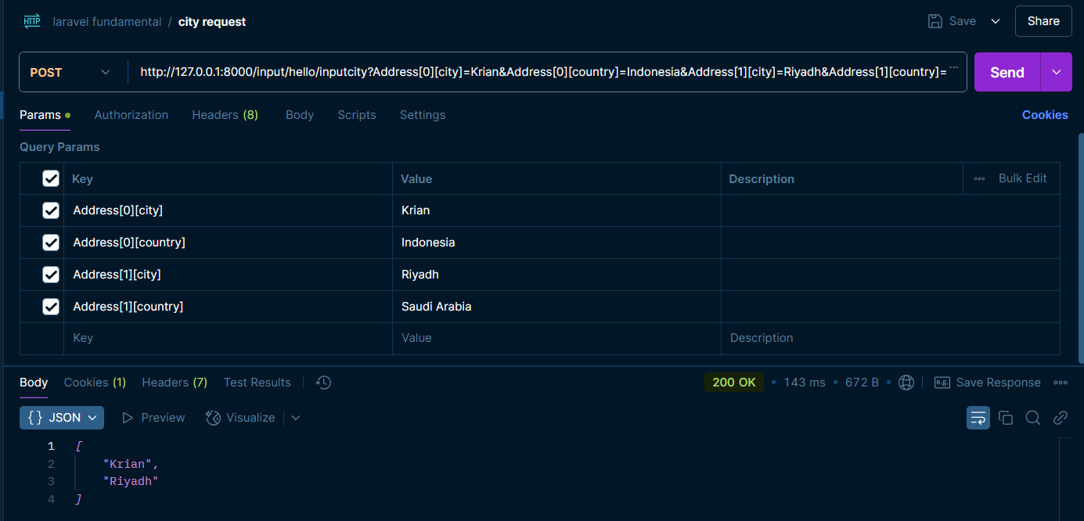
Pada postman ada 2 data city dan country krian dan indoensia , serta Riyadh dan Saudi arabia, pada tampilan json hanya muncul krian dan Riyadh karena pada controller hanya menampilkan sebagai berikut
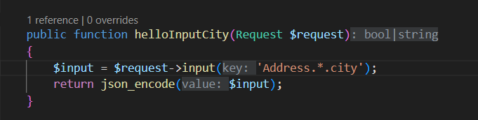
Lihat url postmannya yaitu http:://127.0.0.1/input/hello/inputcity , /input/hello/inputcity mengarahkan ke controller inputController dan helloInputCity method oleh sebab itu method pada gambar diatas dieksekusi
Input Query String
Contoh tapi direkmondasikan menggunakan method input saja
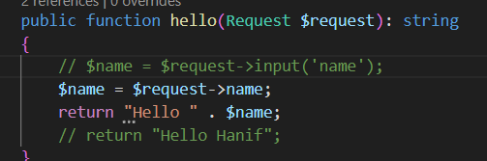

21. Input Type
Class Request punya helper method untuk konversi input secara otomatis, missal konversi tipe data ke tipe data yg lain
Missal mendapatkan data string dari resuest menjadi Boolean maka cukup gunakan Boolean(key, default)
Contoh di controller
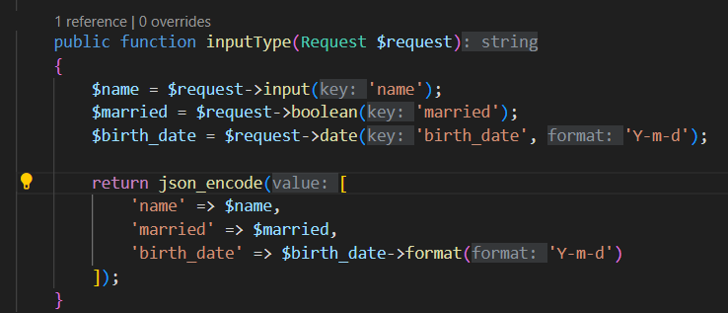
Pada gambar tersebut attribute married diperoleh dengan $request->Boolean yang berarti konversi dari string ke Boolean. Sehingga saat unit tes dapat di run meskipun inputanya Boolean bukan string
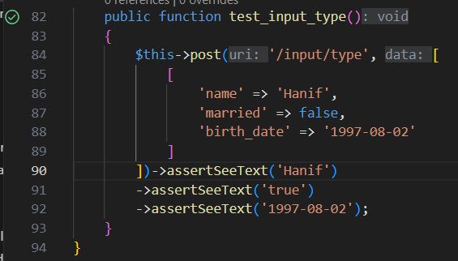
Baris 87 menunjukkan bahwa value dari married adalah Boolean false bukan string ‘false’ dan unit test pun lolos di bawah merupakan tes dengan postmannya
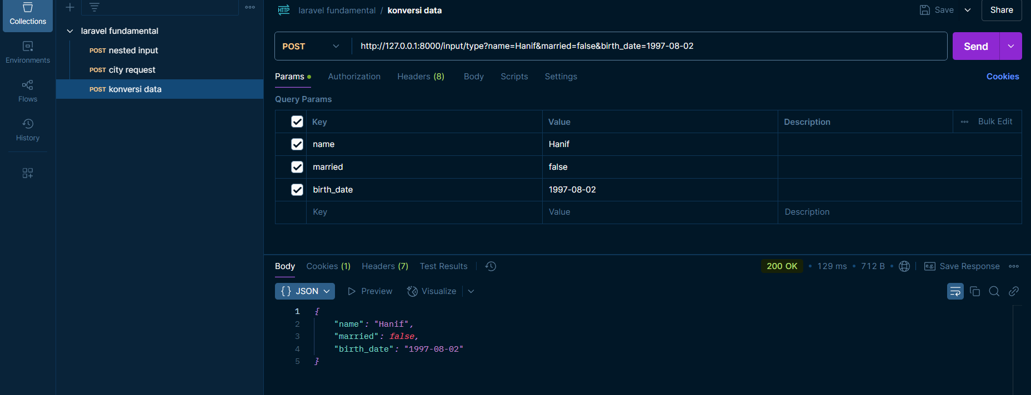

22. Filter Request Input
Mengantisipasi kesalahan user saat input ke database. Memfilter key input yang tidak diperlukan. Ada 2 jenis chain yaitu $request->only([key1,key2]) dan $request->except([key1,key2]) jika only hanya boleh measukkan key tersbut, sedangkan except semua boleh kecuali dari key tersebut.
Simulasi
Routenya:
Di controller:
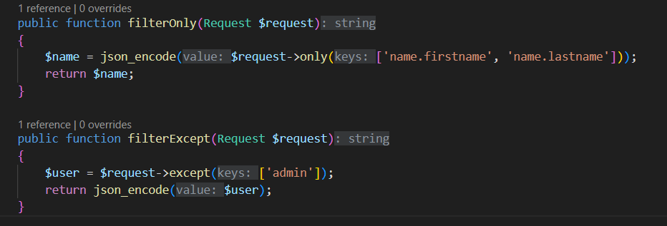
Testing
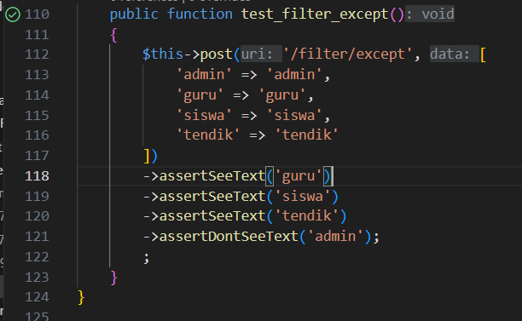
Merge input
Memaksa inputan menjadi value tertentu
Routenya
Nilai admin dipaksa agar false dengan fungsi merge
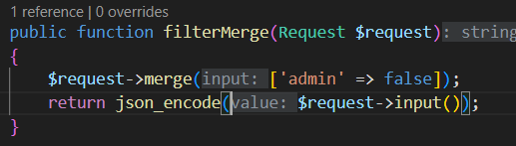
Hasil uji meskipun true namun menjadi false
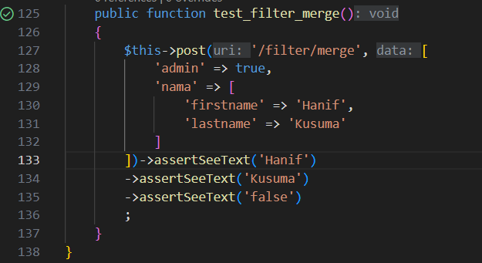

23. File Storage
Laravel memiliki abstraction untuk mendukung file storage, configurasi nya di config/filesystem.php, untuk mendapatkan storage maka perlu Storage::disk(local/public/s3)
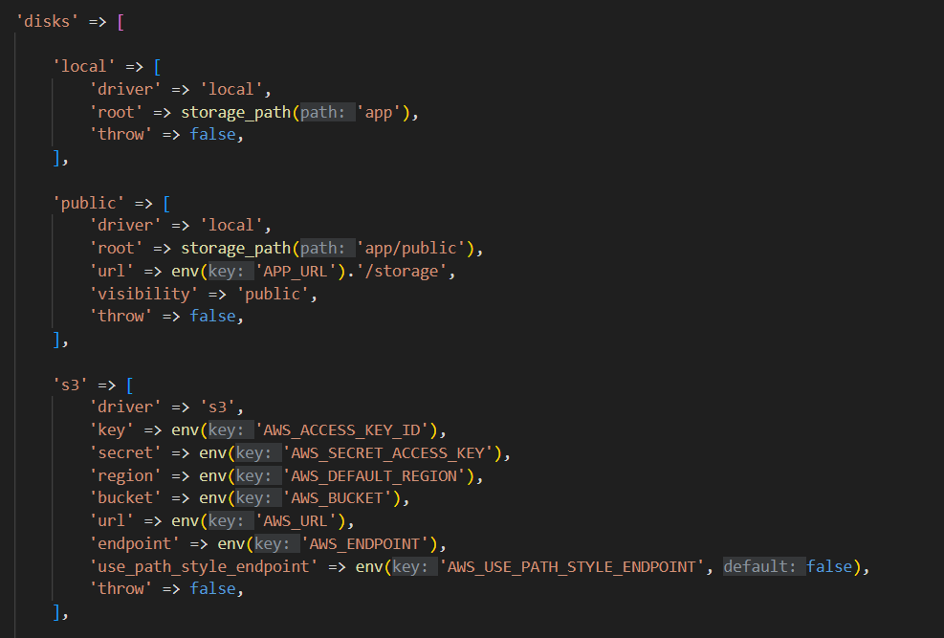
Simulasi unit test, mulai dari menentukan ruang penyimpanan, membuat file beserta isinya, file yang dibuat disimpan pada variabel kemudian isi variabel tersebut diuji.
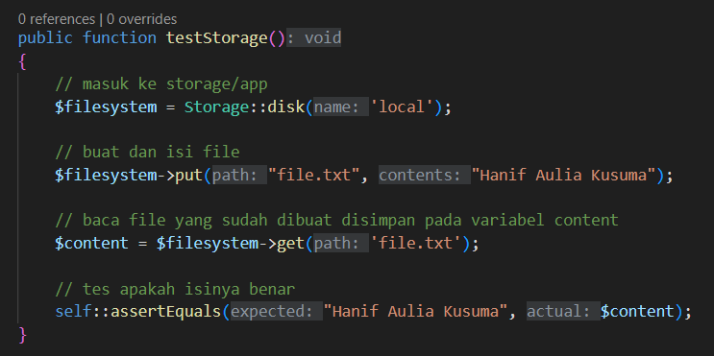
Storage Link
Memindahkan baselink dari suatu Lokasi penyimpanan
Maka akan tercipta folder baru yaitu public/storage
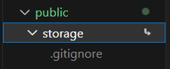
Folder tersebut merupakan folder kloiningan dari folder storage/app/public, seluruh file yang tersimpan di storage/app/public akan tersimpan juga di folder public/storage jika menjalankan php artisan storage:link
Contoh simulasi
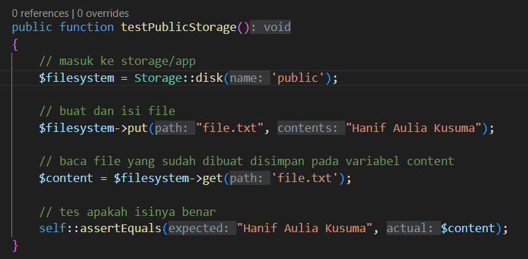
Dengan melakukan unit test diatas seluruh penyimpanan file kedalam storage/app/public akan tersimpan juga di folder public/storage.

24. File Upload
Merupakan method dari class request untuk mendapatkan data file yg diungga pengguna
$request->file(key)
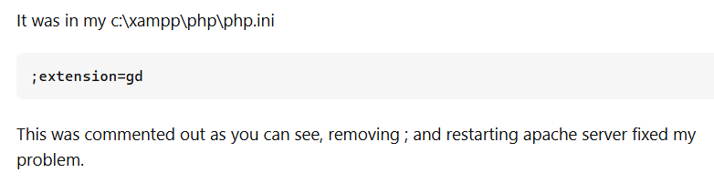
Pastikan ekstension tersebut digunakan hapus tanda ;
Ini di webrot
Controllernya
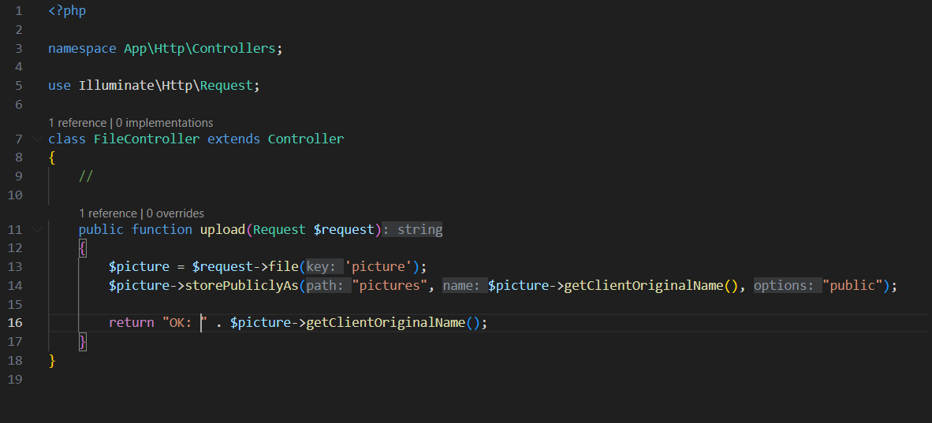
File akan dimasukkan dalam folder public/pictures/namafile
Ini unit testnya
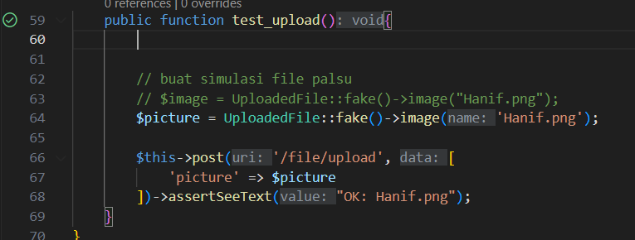
Uji coba postman
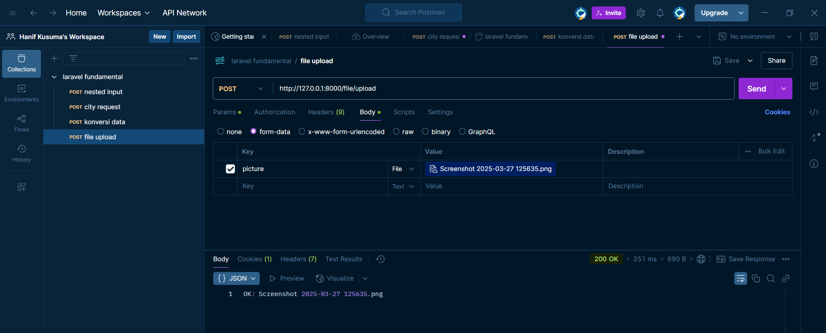

25. Response
Untuk merubah fungsi HTTP response.
Simulasi:
Di routenya
Di controllernya
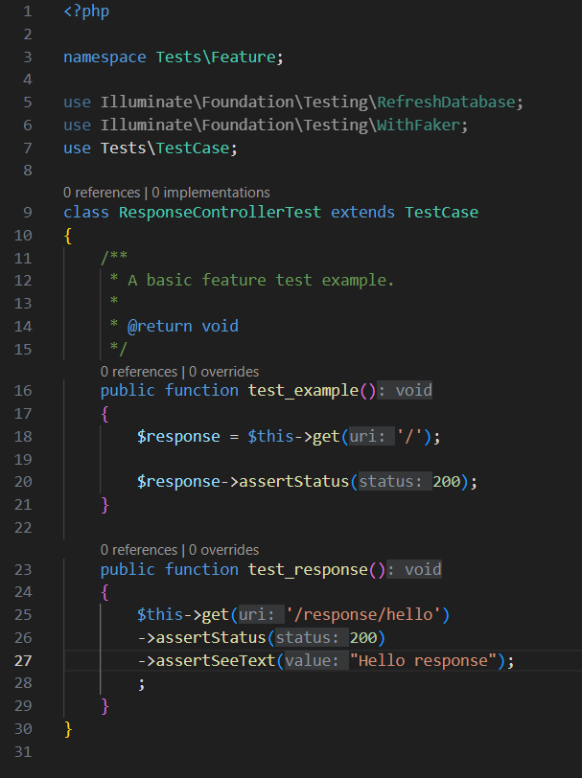
Di unit testnya
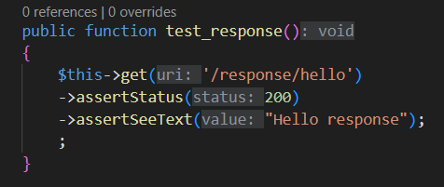
HTTP Response Header
Request disertai dengan data header body dsb
Simulasi:
Routenya
Di controllernya
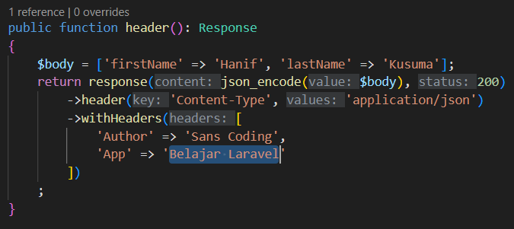
Assertseetext hanya digunakan untuk tes elemen body dari response tersebut, sedangkan assertHeader digunakan untuk tes header dari response tersebut.
Berikut unit tesnya
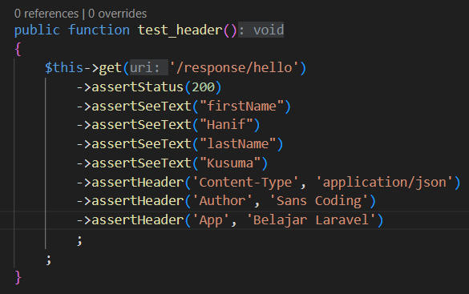
Hasil pengujian dengan postman
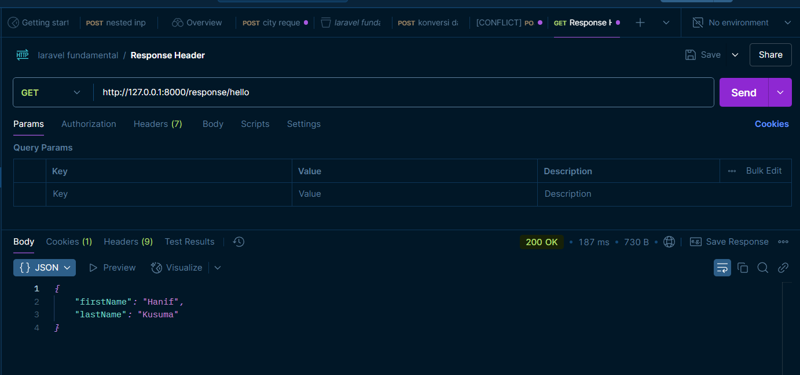
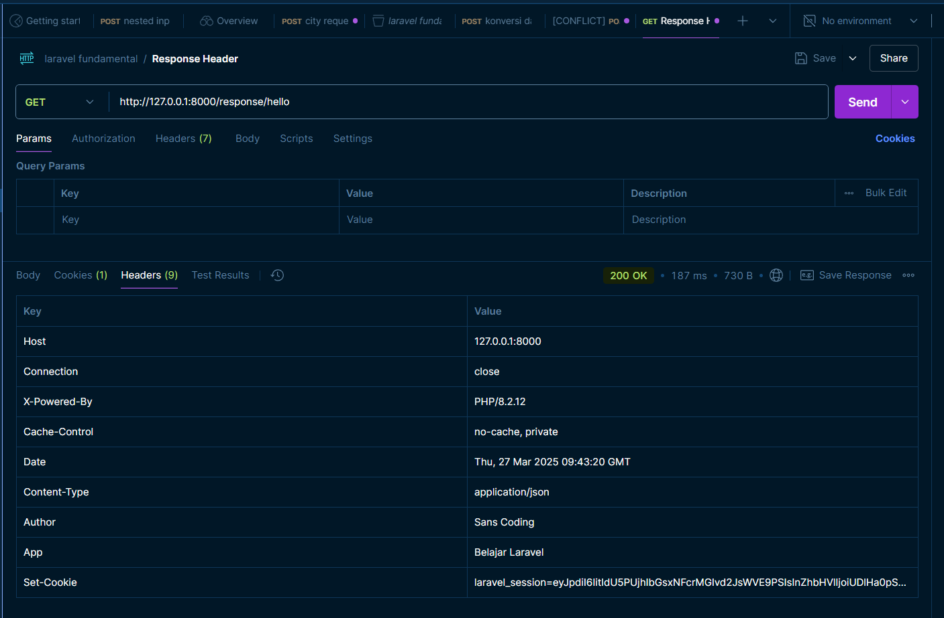
Response Type
Response Type | Method
View | View(name, data, status, headers)
JSON | Json(array, status, headers)
File | File(pathToFile, Headers)
File download | Download(pathToFile, name, headers)
Simulasi diatas adalah sbg berikut
Routesnya, mulai dari view json file download
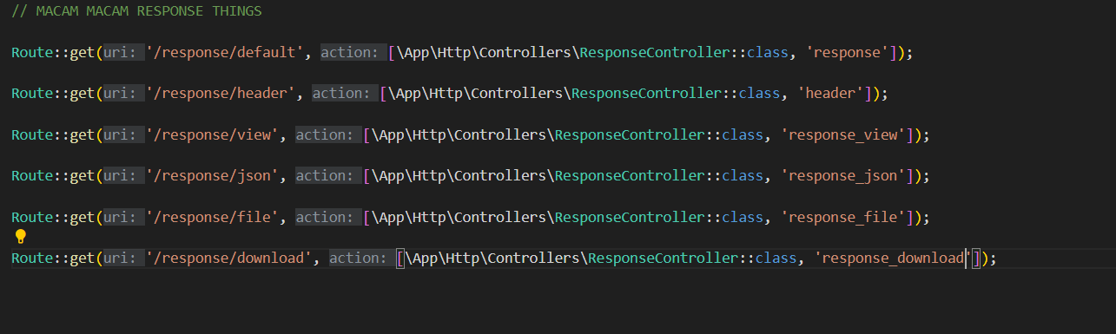
Untuk controllernya
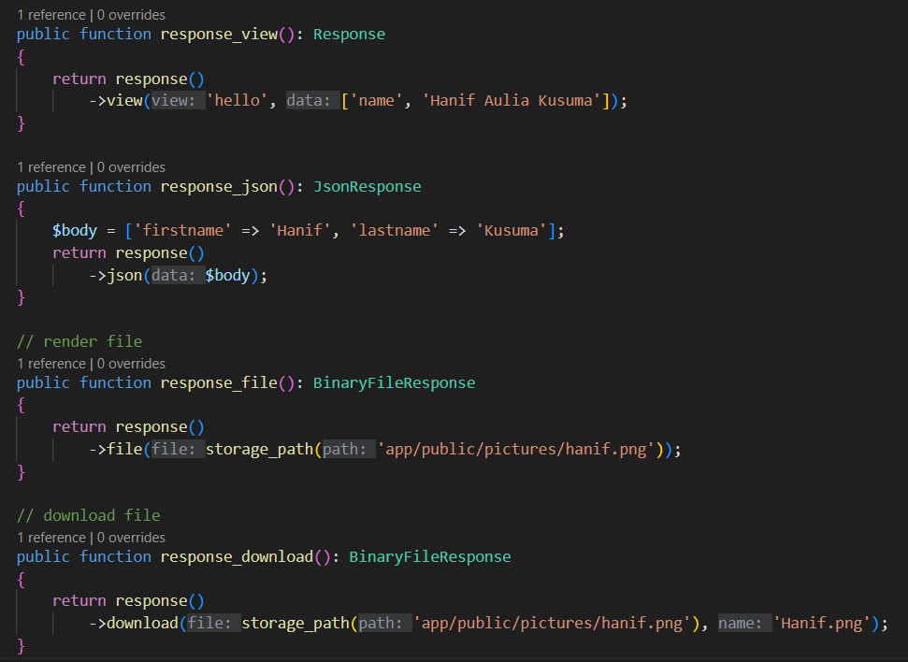
Untuk unit tesnya
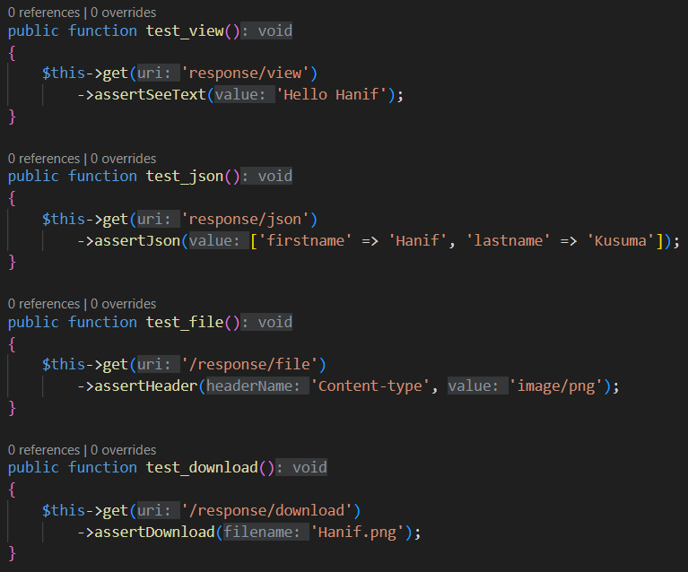

28. Encryption
Laravel memiliki fitur enkripsi, enkripsi membutuhkan key yang mana key tersebut disimpan di config/app.php, namun secara default key tersebut tersimpan di APP_KEY di file.env
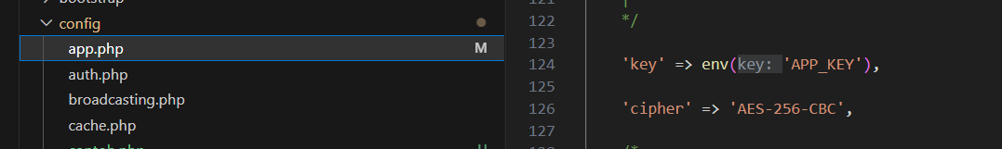
Isi dari app key tersebut adalah sbg berikut
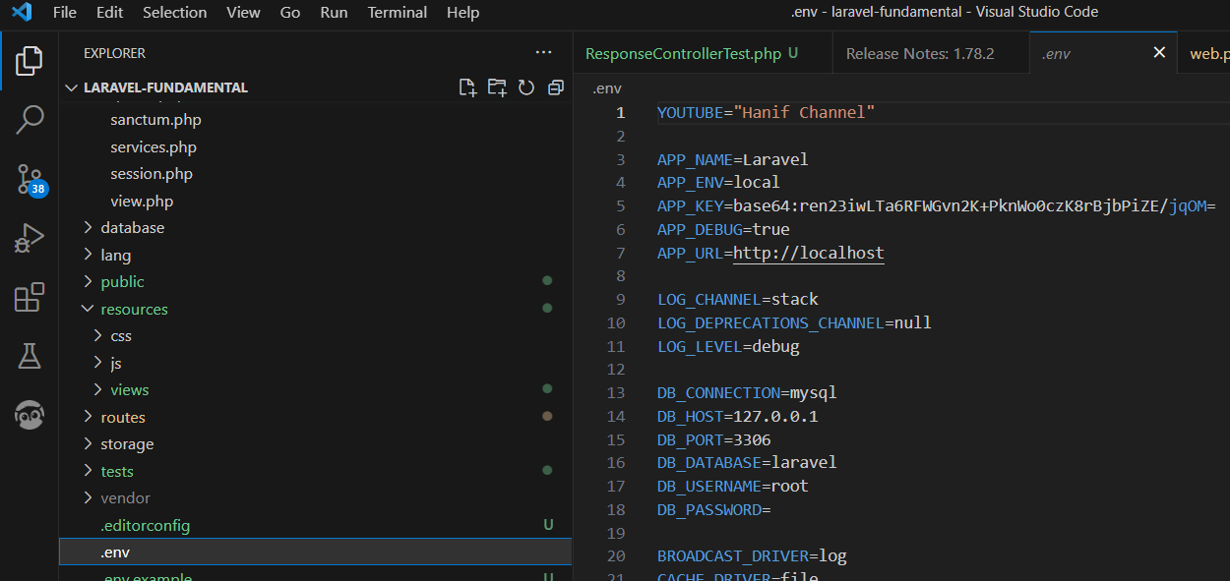
Untuk mengubahnya maka ketikkan php artisan key:generate
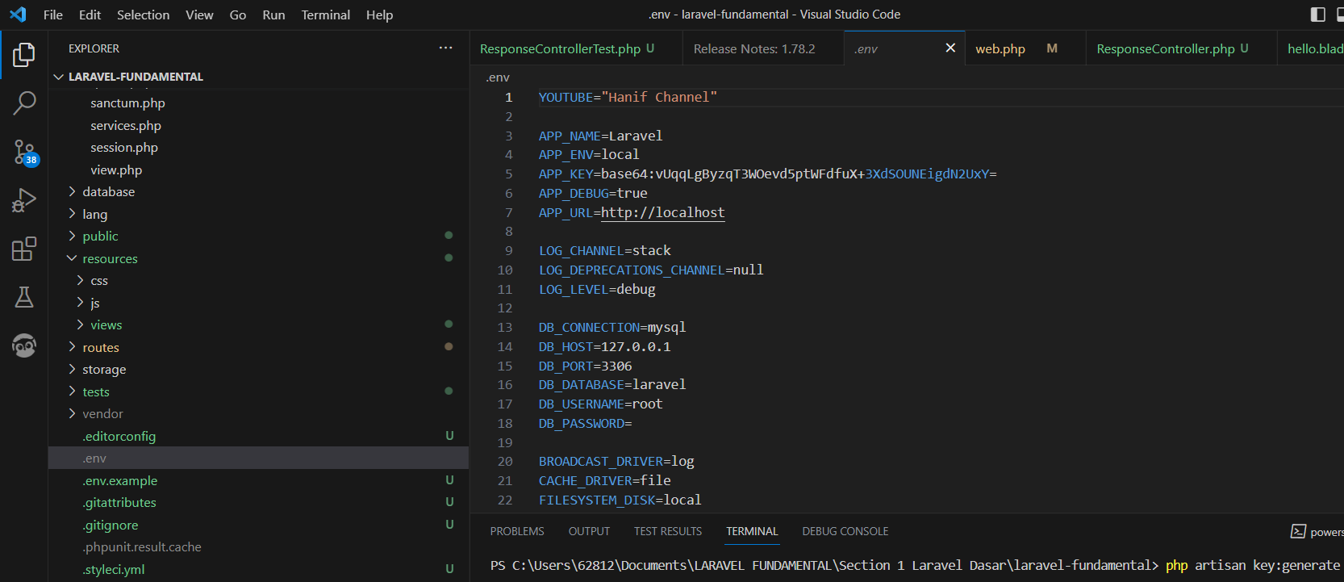
Terjadi perubahan key
Untuk menggunakan encrypt dan decrypt maka gunakan package crypt contoh penggunaannya
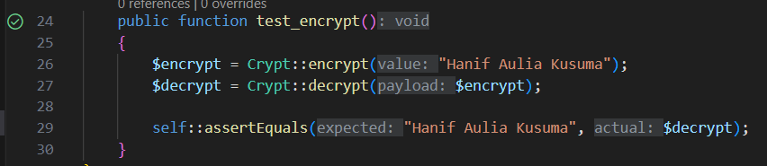

28. Cookie
Data cookie akan selalu dikirim saat melakukan http request,untuk manajemen session berbasis web secara default cookie itu dienkripsi, dan akan di decrypt ketika digunakan semuanya dihandle oleh class app/http/middleware/encryptcookies, jika tidak ingind di encrypt maka bisa menggunakan method except
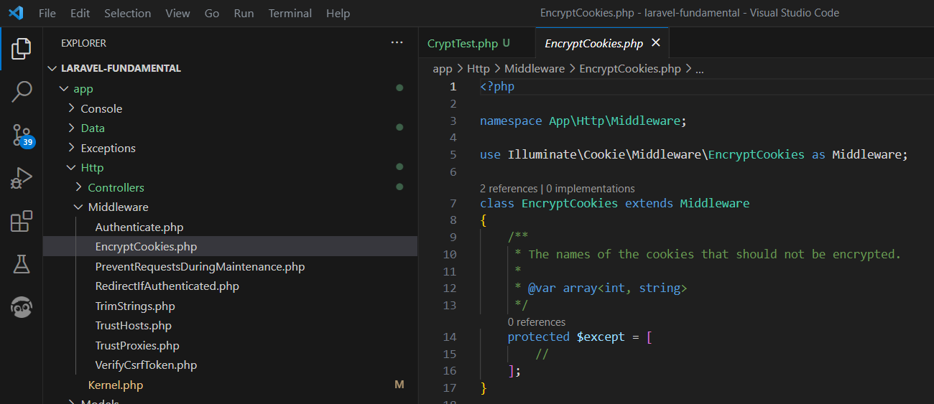
Penggunaan method cookie(name, value, timeout, path, domain, secure, httpOnly) berikut merupakan contoh pembuatan cookie
Di controllernya
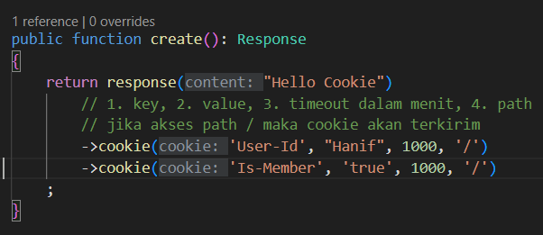
Uji cobanya
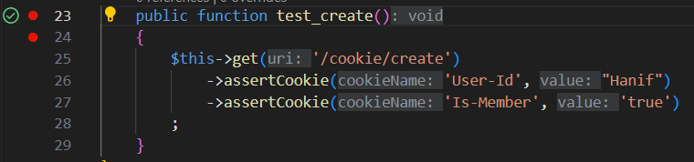
Figure 1 create cookie
Hasil pengujian dengan postman
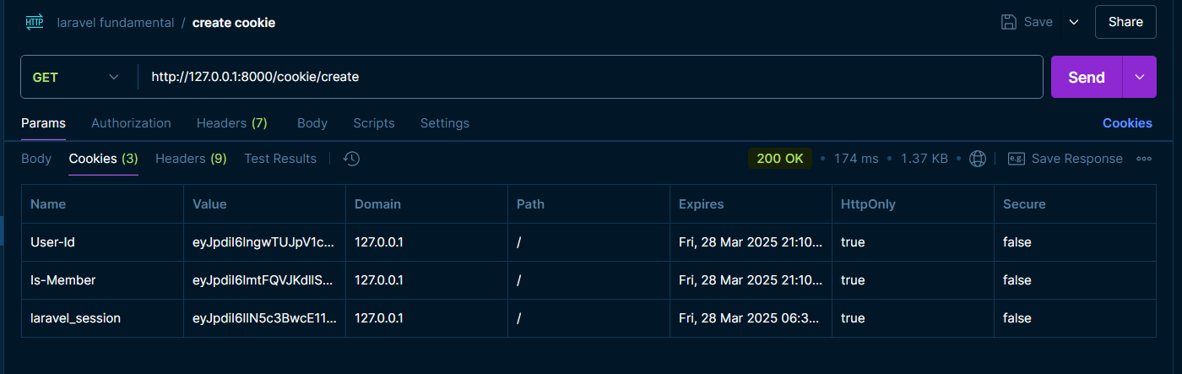
Menerima Cookie
Cookie akan diterima browser sampai batas waktu tertentu, cookie dalam jangka waktu tertentu dapat ditangkap dengan method cookie(name, default) atau konversi cookie ke array dengan $request->cookies->all()
Simulasi
Di controllernya
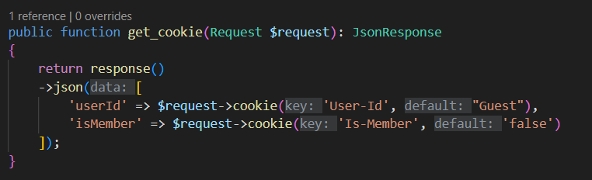
Setelah cookie dibuat berdasarkan method test create diatas (figure 1) maka untuk mendapatkannya dapat menggunakan method get_cookie diatas, berikut merupakan unit testnya
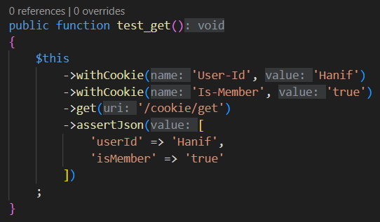
Dan berikut merupakan uji coba dengan post mannya
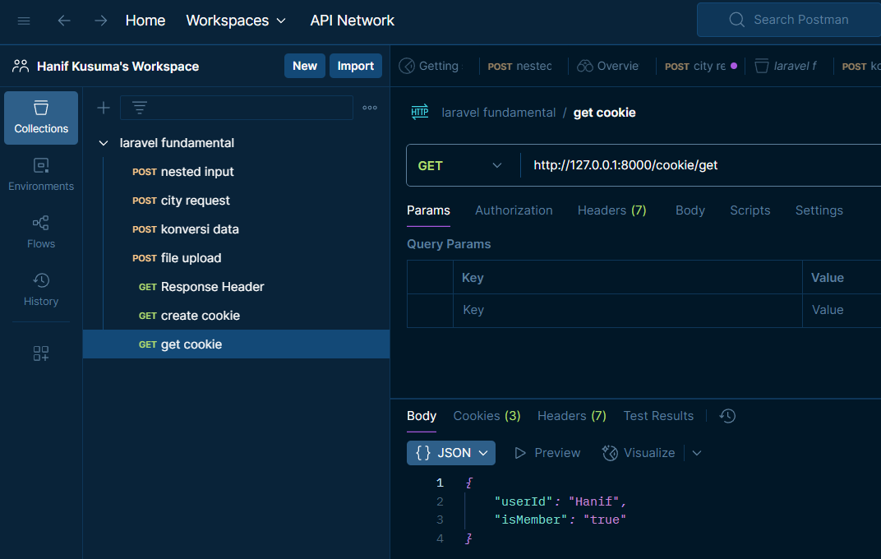
Simulasi cookie di browser
Buat dulu cookienya dengan akses ke route untuk membuat cookie
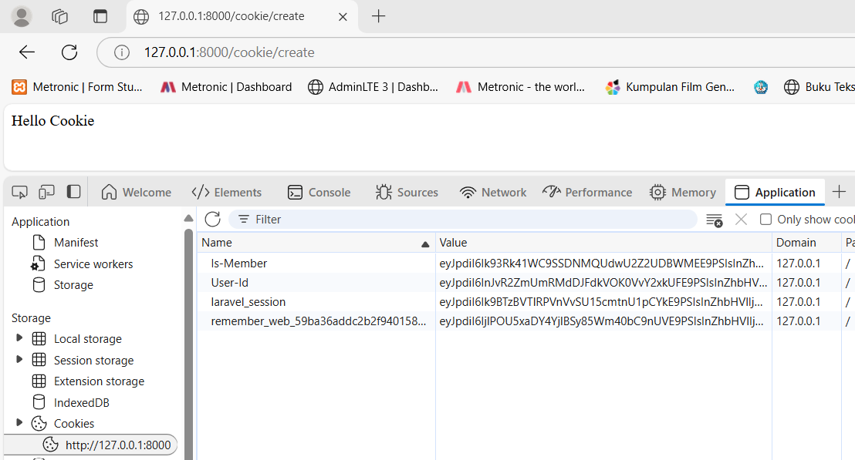

Cookienya
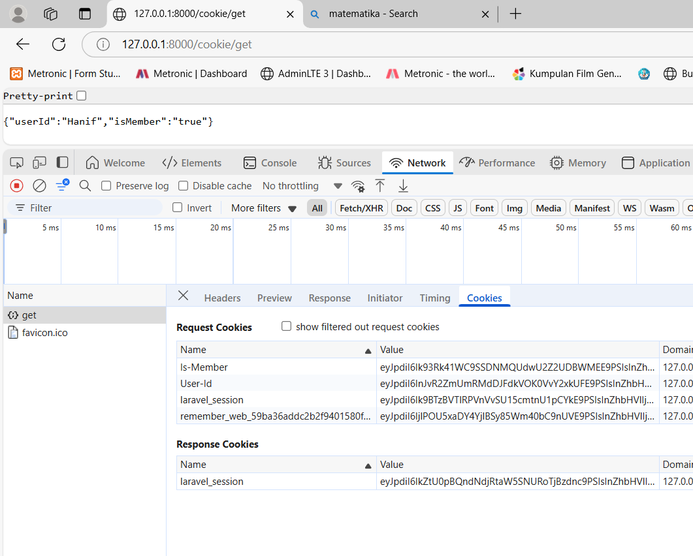
Clear Cookie
Tidak ada acara untuk menghapus cookie, alternatifnya adlaah buat cookie baru dengan nama yang sama tapi isinya kosong dan expired secepatnya
Di Laravel gunakan method withoutcookie(name)
Simulasi
Route
Controller
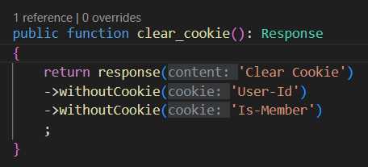
Tes postman
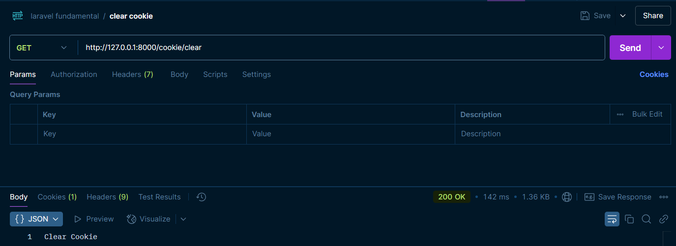

29. Redirect
Redirect pada Laravel direpresentasikan dalam response Illuminate\Http\RedirectResponse, untuk membuat objek redirect gunakan helper redirect(to)
Simulasi:
Di routenya:
Di controllernya, jika akses redirect form akan diarahkan ke redirect to
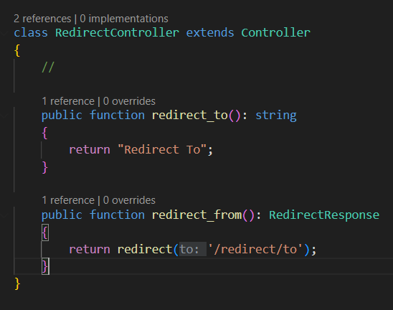
Di unit testnya, jika akes redirect form akan dibuktikan apakah diarahkan ke redirect to
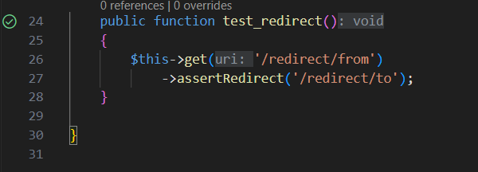
Redirect named routes
Laravel dapat meredirect terhadap route berdasarkan namanya dengan keuntunganya adalah dapat diberikan parameter.
Simulasi
Ini routenya
Ada 2 rroute yg sama redirect/name satunya tanpa parameter name satunya ada untuk yang ada maka diberinama redirect-hello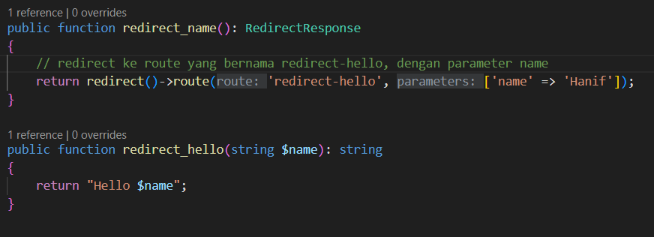
Jika redirect ke method redirect_name maka akan diredirect ke route Bernama redirect-hello yang mana route tersebut mengakses method redirect_hello
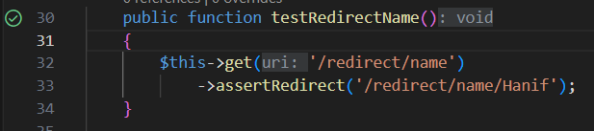
Hasil unit testnya
Redirect to controller action
Meridirect ke controller action dengan method action(controller, params) di redirect response, dengan kata lain redirect ke method tertentu, berbeda dengan sebelumnya yang redirect ke route dengan nama tertentu
Routenya:
Controllernya:
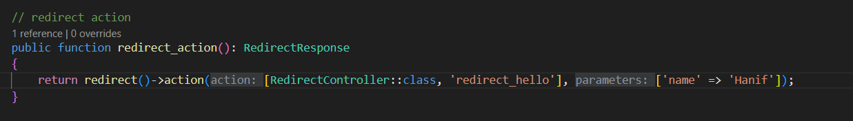
Testingnya
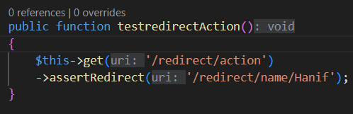
Redirect to external domain
Intiya redirect ke web lain, method yang digunakan adalah away(url) di redirect response
Routenya
Controllernya:
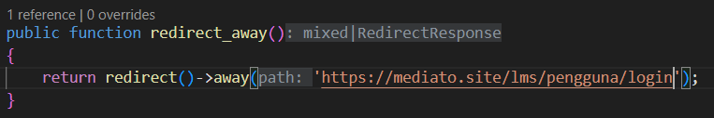
Unit testnnya
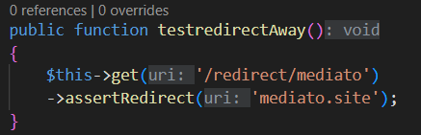

30. Middleware
Ada 3 jenis Middleware, setelah membuat middleware harus diregistrasikan kedalam APP/HTTP/Kernel tiga middleware tersebut, adapun tempan peregistrasian adalah sbg berikut
Global | 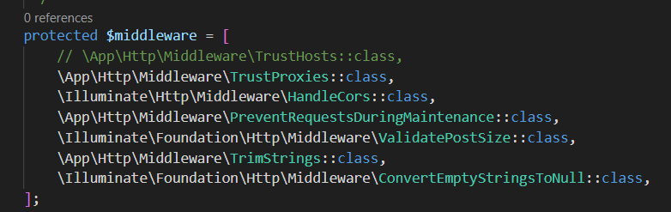 | Jika didaftarkan disini maka bebas diakses Dimana saja
Route | 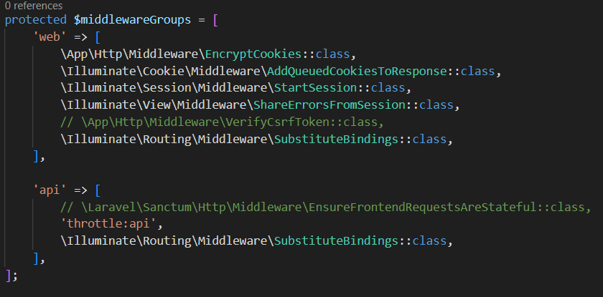 | Jika didaftarkan disini jika groupnya dipanggil maka seluruh kelas didalamnya bebas diakases
Group | 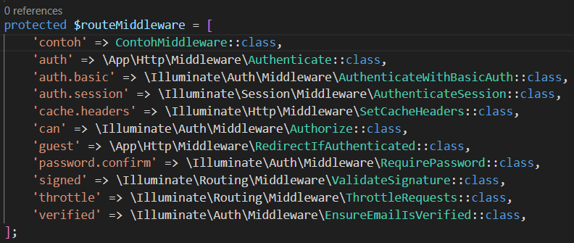 | Jika didaftarkan disini maka bisa diakses jika mengakses route tersebut saja
Merupakan cara untuk melakukan filter terhadap HTTP request yg masuk ke aplikasi, disimpan di app/Http/Middleware
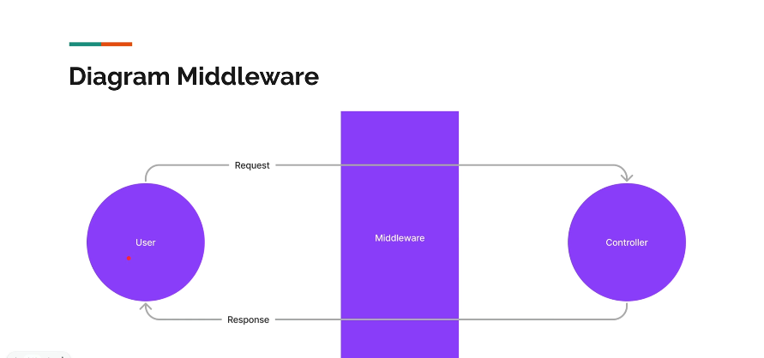
Dari user request ke controller pasti melalui middle ware, sedangkan dari controller response ke user belum tentu melalui middleware
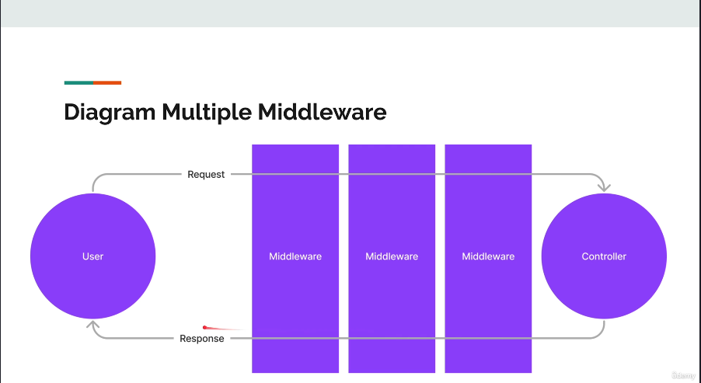
Middleware bisa lebih dari 1
Membuat middleware bisa dengan php artisan make:middleware nama middleware middleware hanya memiliki method handle(request, closure) yang akan dipangil sebelum request masuk ke controoler parameter closure juga berperan sebagai function, jika ingin meneruskan ke controller maka bisa panggil closurenya(), contoh middleware
ROUTE MIDDLEWARE
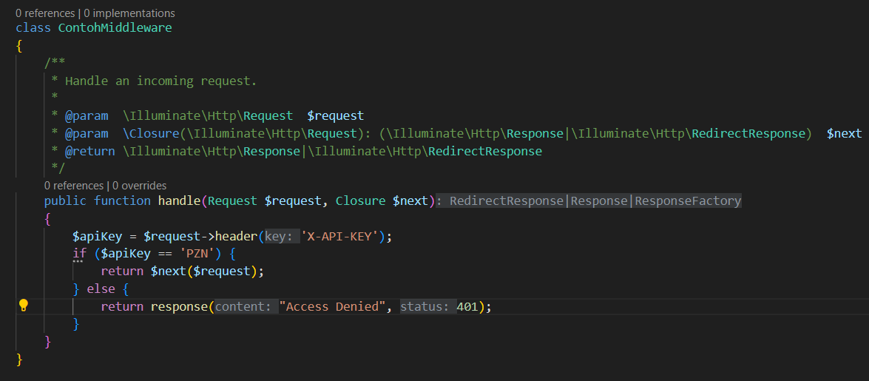
Secara default middleware tidak di eksekusi harus diregistrasikan kedalam aplikasi dulu
Bisa meregistrasikan middleware secara global, dalam artian akan di eksekusi di semua route dengan cara registrasikan middleware di kernel
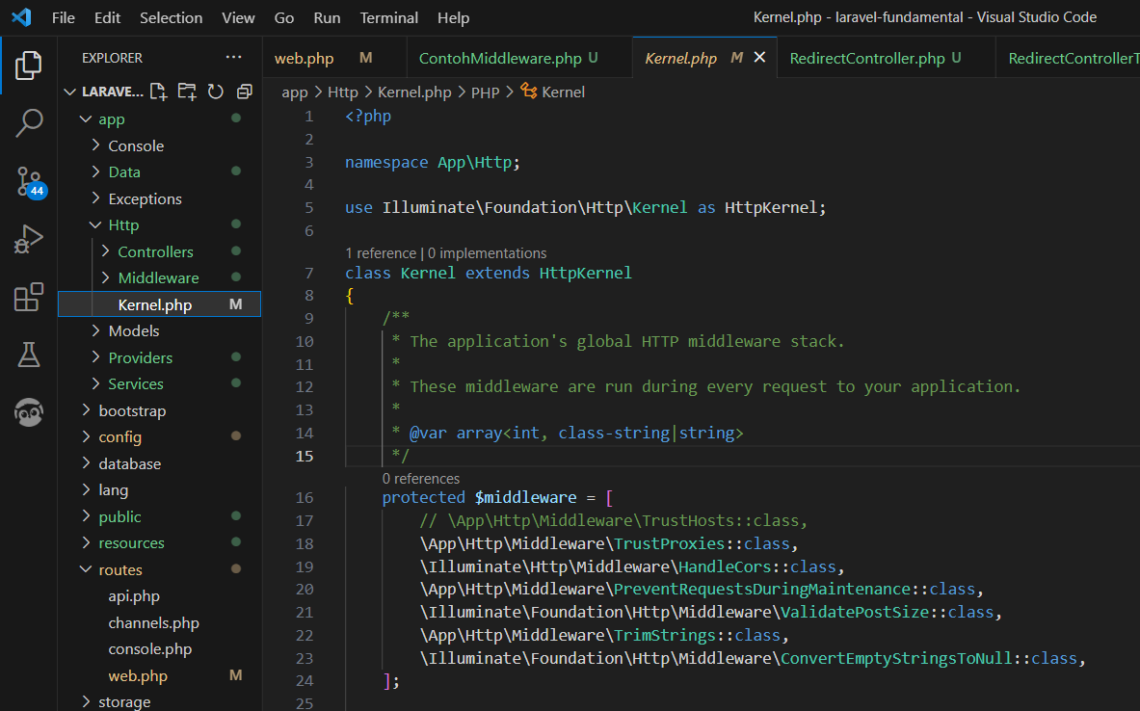
Diatas merupakan tempat registrasi middleware secara global, untuk registrasi per route bisa satu-satu atau membuat group dapat membuat $routeMiddleware di kelas kernel untuk membuat alias berikut merupakan middleware by route
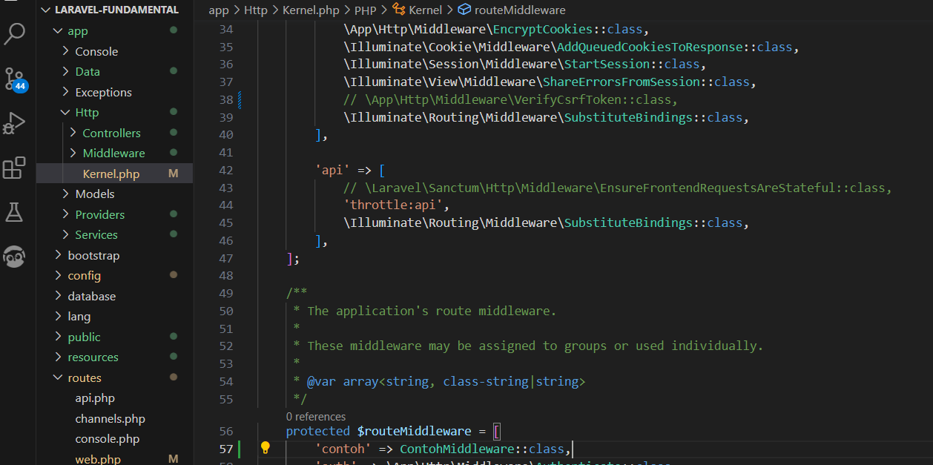
Untuk menggunakan contohmiddleware bisa menggunakan alias contoh, bisa juga akses kelasnya langsung
Simulasi penggunaan middleware
Contoh routenya
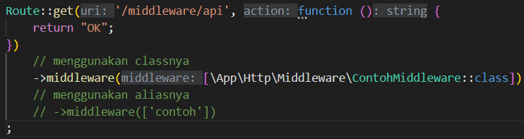
Route tersebut akan diarahkan ke class ContohMiddleware, yang sudah didaftarkan pada kernel Adapun class ContohMiddleware
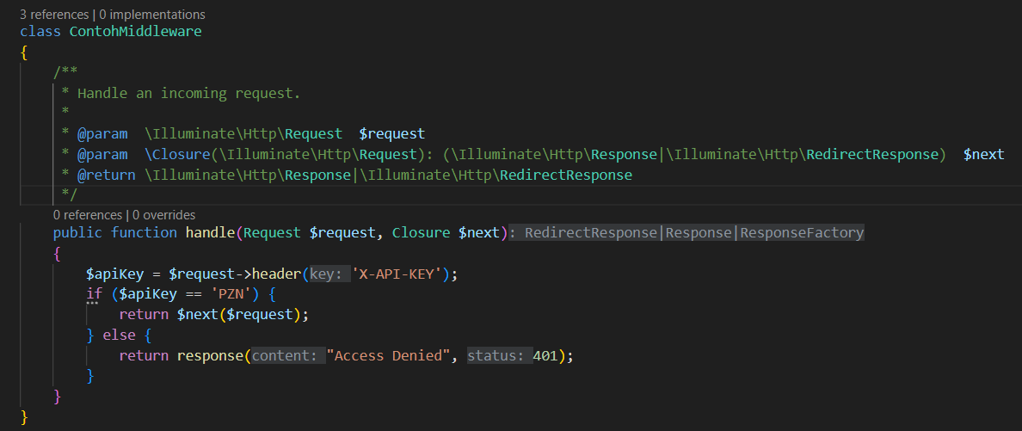
Jika ada X-API-KEY nya yaitu PZN maka akan return OK sesuai dengan routenya, jika tidak maka akan return response akses ditolak dengan kode status 401
Berikut merupakan unit testnya
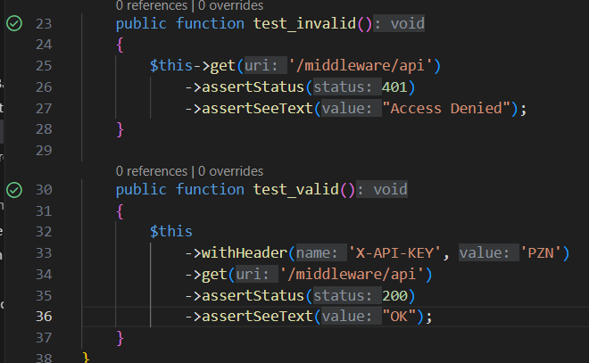
Berdasarkan unit test diatas dianggap valid jika ada header berupa X-API-KEY = PZN
GROUP MIDDLEWARE
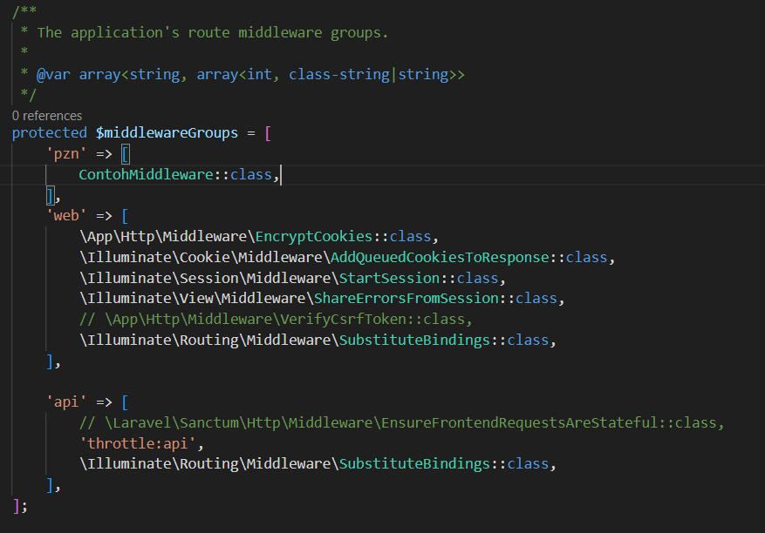
Cantumkan beberapa middleware pada suatu alias
Contoh penerapan group middleware dapat dilihat pada
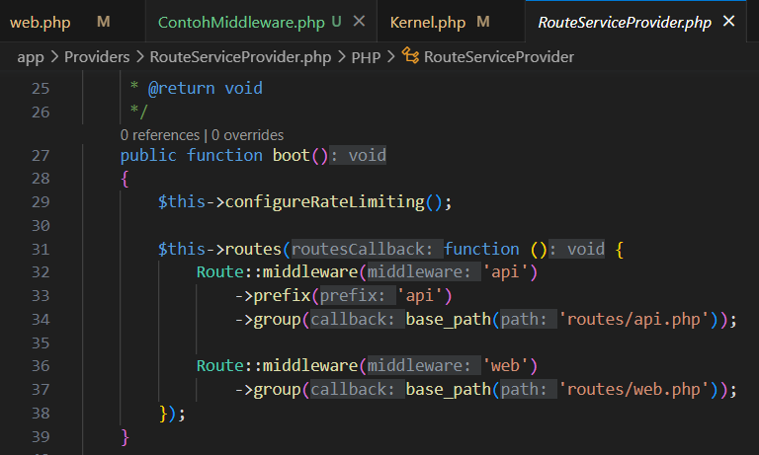
Seluruh prefix api maka menggunakan middleware api, namun secara default menggunakan middleware web, perwujudan dari prefix api dapat dilihat pada routes/api.php sedangakn perwujudan dari web dapat dilihat apda routes/web.php
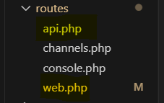
Dibawah merupakan penggunaan middleware group
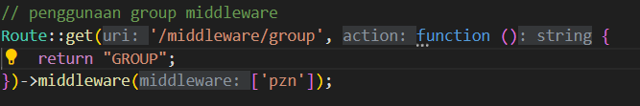
Berikut merupakan testingnya
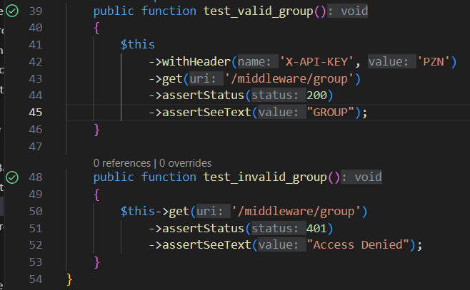
Middleware Parameter
Penggunaan parameter pada class middleware, pemberian parameter melalui routes
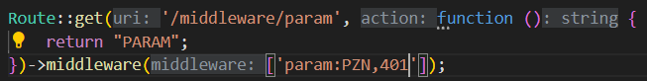
Berdasarkan gambar diatas middleware param di pass parameter PZN dan 401, penggunaan parameter selain di route juga bisa di lakukan di kernelnya langsung
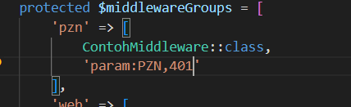
Berikut merupakan class dari middleware param
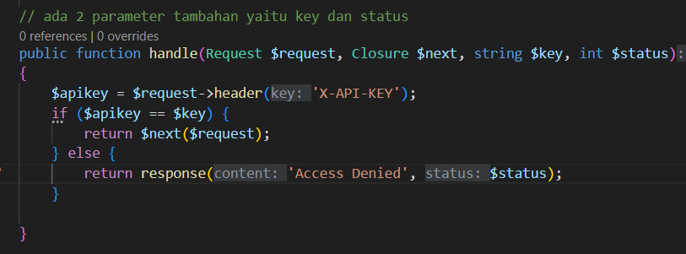
Berikut merupakan hasil uiji coba dari middlewar tersebut
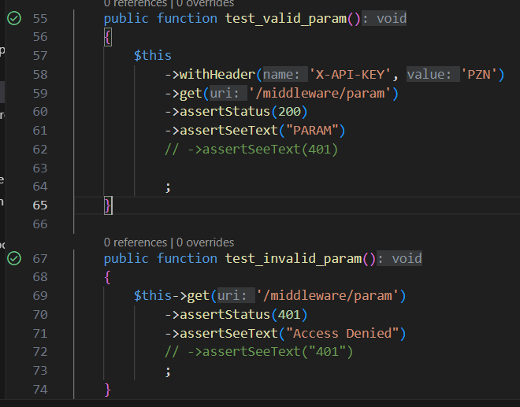
Exclude Middleware
Middleware tidak akan di gunakan saat akses route tertentu

31. CSRF (Cross Site Request Forgery)
Perlindungan dari domain yang berbeda, cross site, bahaya jika mengirim aksi kirim uang
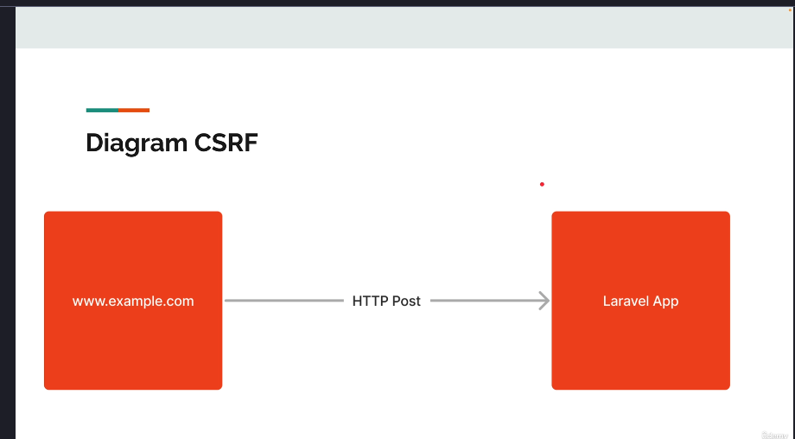
Cara paling sederhana adalah dengan menggunakan token jika token valid maka lanjut ke Laravel, jika tidak maka reject request dari domain lain tesebut, gunakan method csrf_token() untuk menyimpan token pengguna, untuk mendapatkannya gunakan input name_token
Simulasi
Routenya
Controllernya
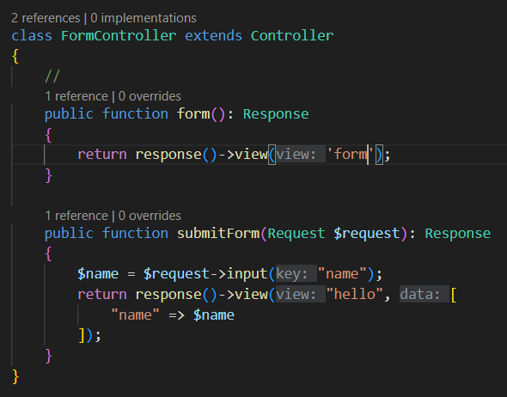
Viewnya
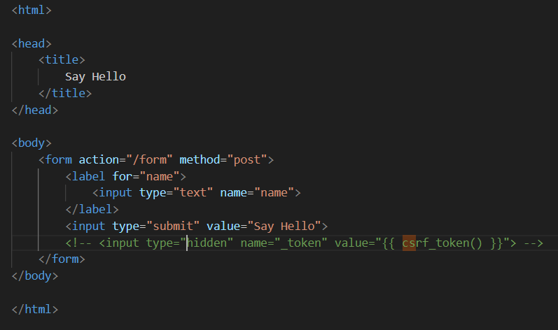
Jika input nama maka akan seperti ini, karena tidak ada csrf tokennya
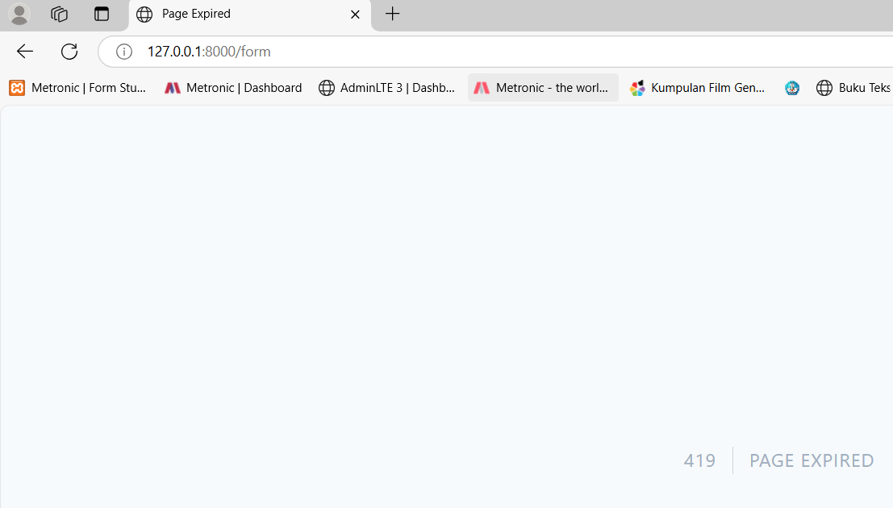
Berikut jadinya jika ada csrf tokenya
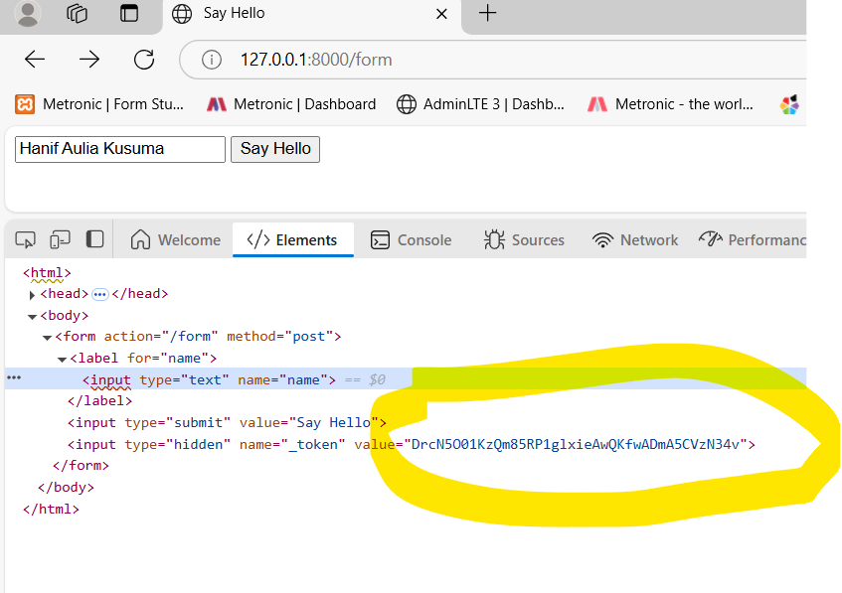
Bisa diinput
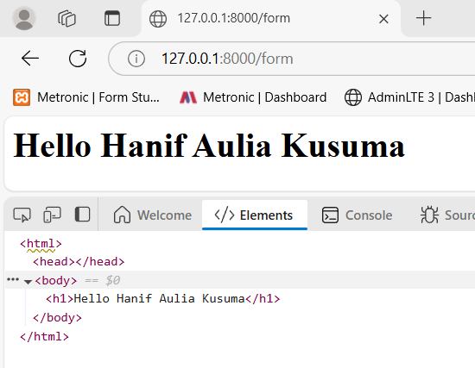
AJAX
Jika request yang dilakukan di webnya menggunakan AJAX, selain menggunakan name _token bisa menggunakan header X-CSRF-TOKEN jika menggunakan ajax

32. Route Group
Secara garis besar pengelompokan berdasarkan PREFIX, MIDDLEWARE, CONTROLLER ataupun kombinasi diantaranya
Jika ada route dengan prefix yang hampir sama maka dapat menggunakan fungsi Route::prefix(prefix)->group(closure), intinya mengelompokkan routes menjadi 1 group cocok jika route dalam 1 controller dikelompokkan
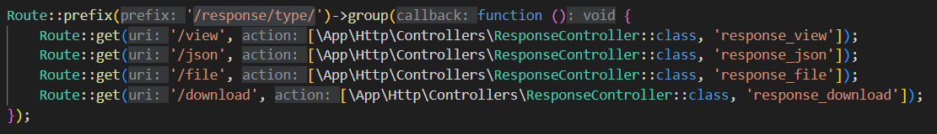
Uji cobanya
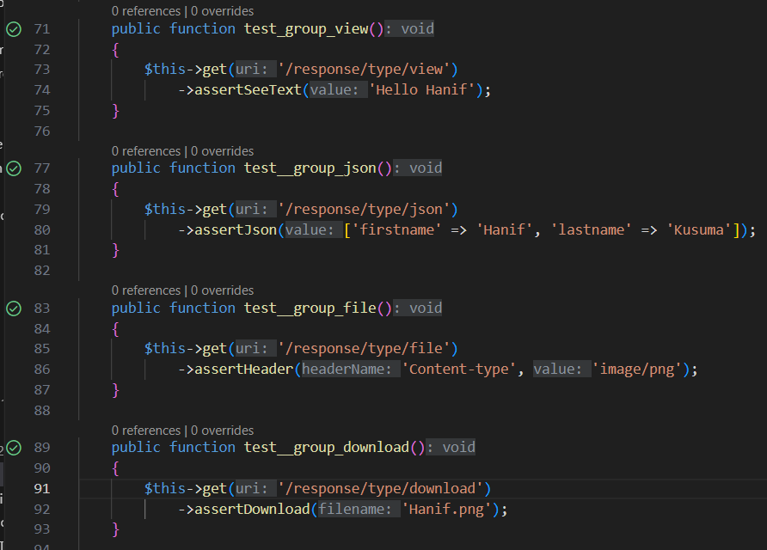
Route Middleware
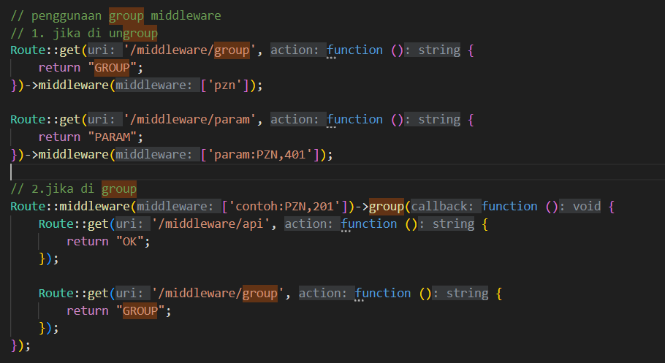
Route Controller
Memungkinkan membuat route dengan controller yang sama, mempermudah membuat beberapa route dengan controller yang sama
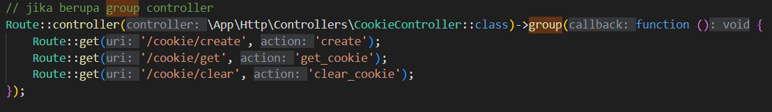
Multiple Route Group
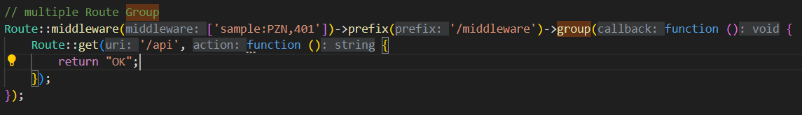

33. URL Generation
Pembuatan url bawaan Laravel, untuk akses url saat ini bisa menggunakan object request, namun jika tidak ada maka dapat menggunakan class Illuminate\Routing\UrlGenerator
Setelah class terserbut digunakan maka bisa menggunakan helper function url() atau façade URL
url()->current() mendapatkan url saat ini tanpa query param
url()->full() mendapatkan url saat ini dengan query param
contoh routesnya
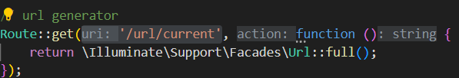
Contoh tesnya
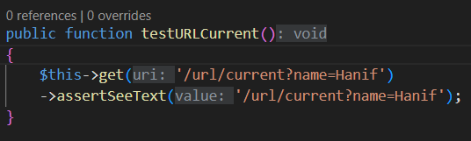
Url untuk named Routes
Bisa diguankan untuk membuat link mennuju named routes,
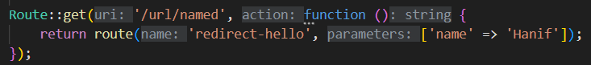
Jika akses url/named maka akan diredirect ke route Bernama redirect-hello
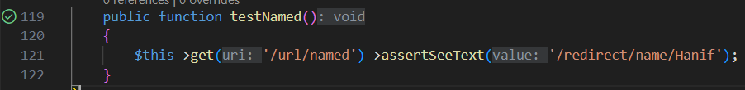
URL untuk controller action
Digunakan untuk link menuju controller action
Berikut merupakan testingnya
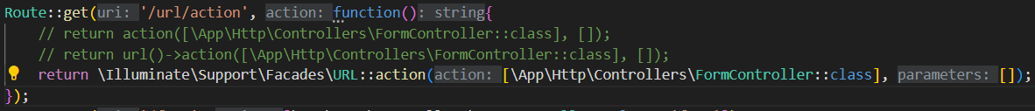
Tinggal pilih diantara ketiganya

34. Session
HTTP itu stateless setiap request dilakukan terpisah dan tidak ada hubungannya dengan request lain, session digunakan untuk menyimpan data dan bisa digunakan antar request, semua session di Laravel dihandle di config/session.php
Session disimpan disini
Jenis Session | Tempat Penyimpanan
File | Storage/framework/session
cookie | Di cookie dan di enkripsi
Database | database
Cache/redis | In memory database
Dynamodb | Amazon dynamidb
Array | Memory array

Sesion direpresentasikan dalam interface illuminate\contracts\session\session
Untuk mengambil objek session bisa dengan:
- Method session() dari object request
- Helper method session
- Façade session

Method kelola session
Method | Fungsi
Put(key, value) | Menyimpan data dengan key dan value
Push(key, value) | Menambah data ke array dengan key dan value
Pull(key, value) | Mengambil data di array dan menghapusnya
Increment(key, increment) | Menaikkan value di session
Decrement(key, decrement) | Menurukan value di session
Forget(key) | Menghapus data di session
Flush() | Menghapus semua data di session
Invalidate() | Menghapus semua data, dan membuat session baru

SIMULASI
Routingnya
Controllernya:
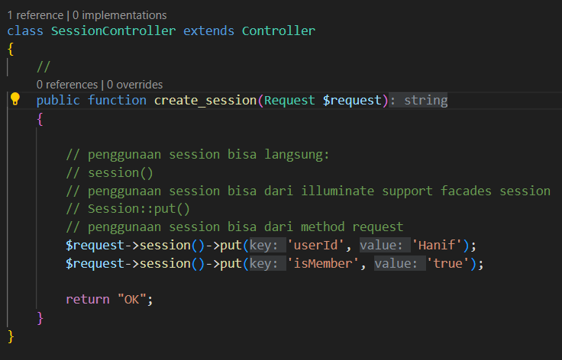
Unit tesnya:
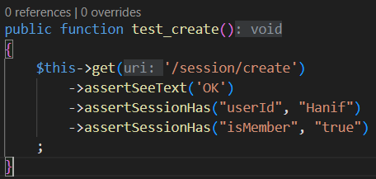
Tes di webnya
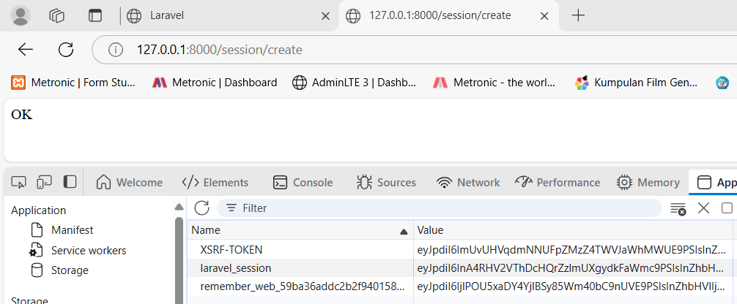
Sessionnya
Mengambil data dari session
method | Fungsi
Get(key, default) | Mengambil data dari session dengan key
All() | Mengambil semua data di session
Has(key) | Mengecek data di session
Missing(key) | Cek apakah data di session tidak ada
Simulasi
Routenya
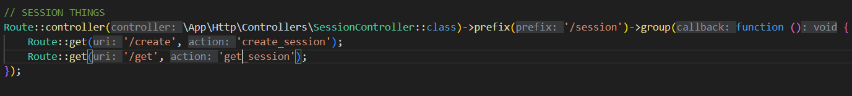
Controllernya
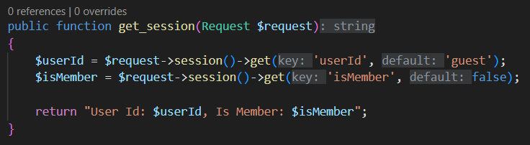
Unit tesnya
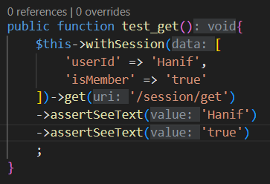
Testing jika tanpa session
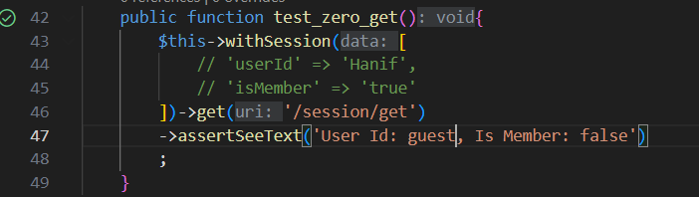

35. Exception handling
Error handling di Laravel bersumber dari class App\Exception\handler, class ini menangkap exception dan kemudain di render ke user
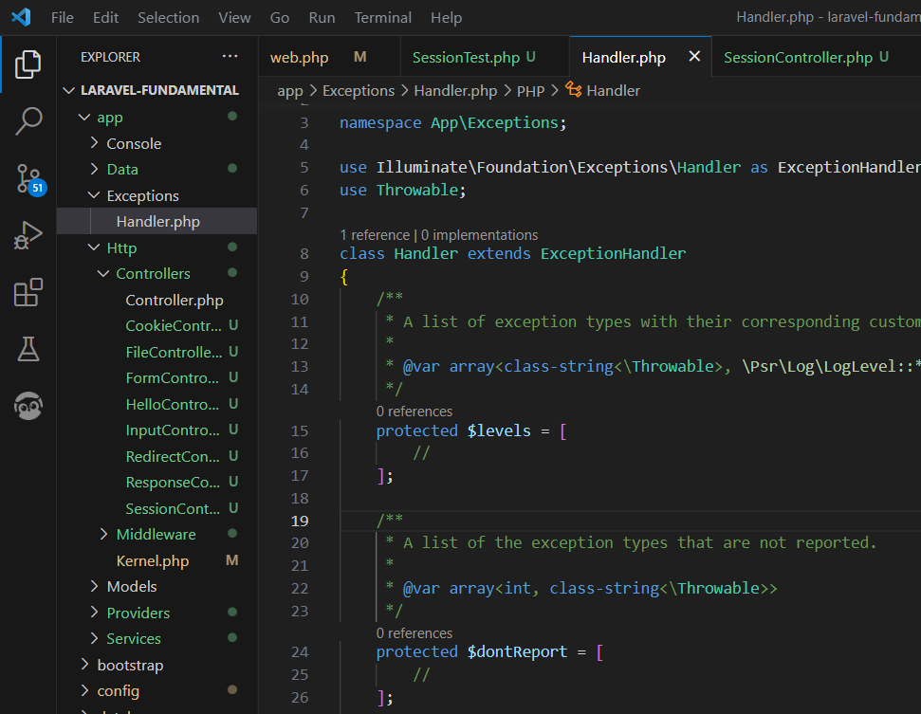
Error handler akan membaca konfigurasi debug di config/app.php
Jika debug true akan menampilkan error yang lengkap jika false hanyaa menampilkan error sederhana, jika di local direkomendasikan true, jika di production direkomendasikan false saja
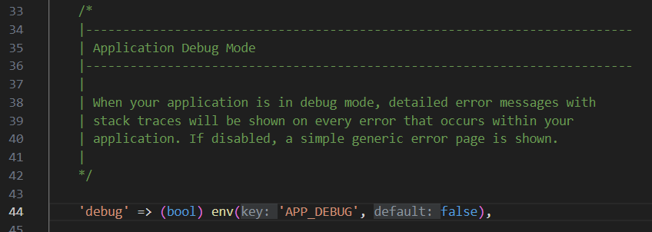
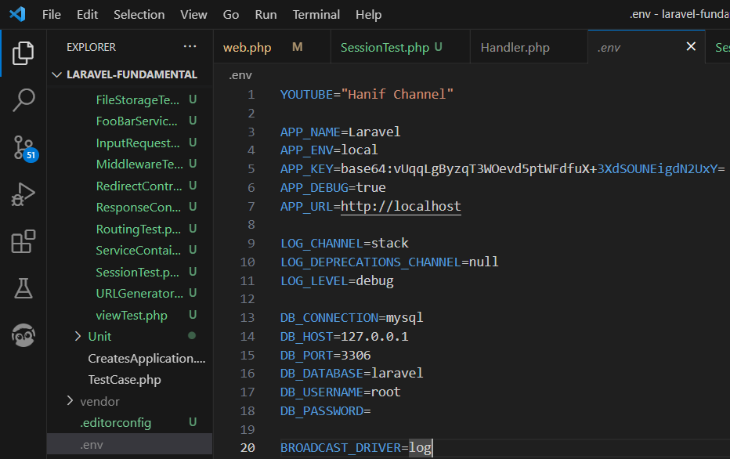
Simulasi
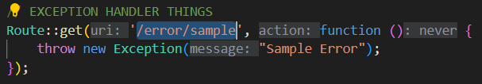
Jika debug diaktifkan
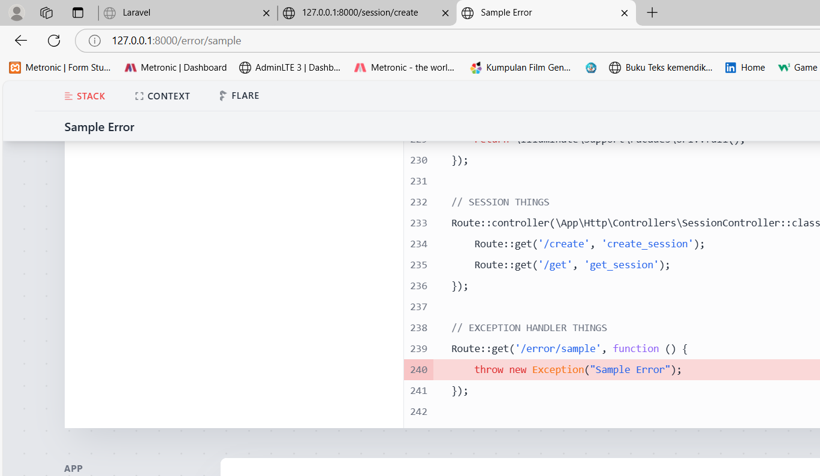
Jika debug di non aktifkan
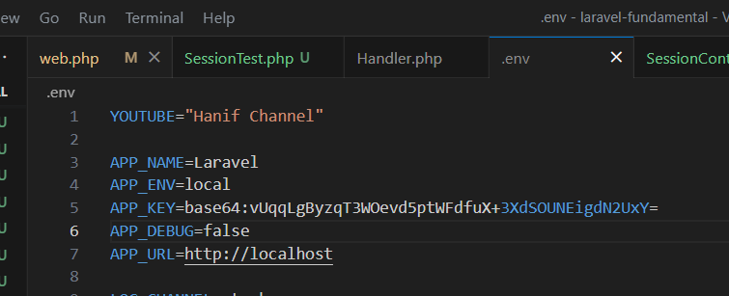
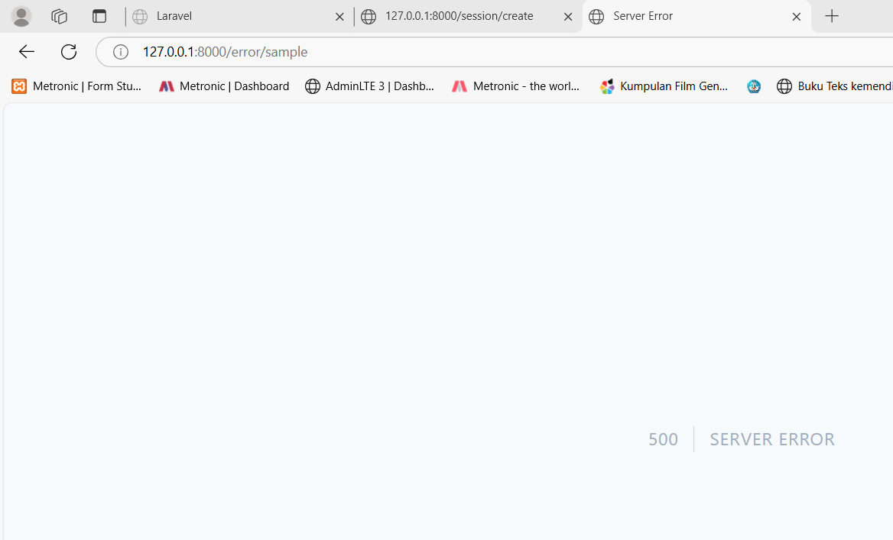
Error reporter
Saat error bsia dikirikan ke telegram, slack atau sentry Laravel sudah ada untuk melaporkan error
Dengan menggunakan method register() bisa membuat lebih dari 1 error reporter jika ingin menghentikan eksekusi error reporter maka return false pada callaback reporternya
Simulasi
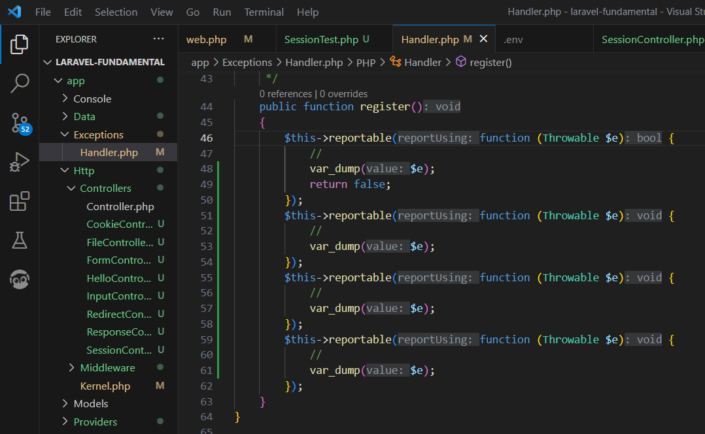
Bisa lebih dari 1, namun jika ada return false maka error di bawahnya tidak akan dieksekusi
Manual Error Report
Kadang ada kasus ingin merubah halaman web menjadi erro jika ada exception, biasanya menggunakan try carch, Laravel ada fitur manual report exception, jika digunakan maka error reporter akan dieksekusi tanpa menampilkan halaman error, untuk melakukannya maka gunakan perintah function report(exception)
Simulasi
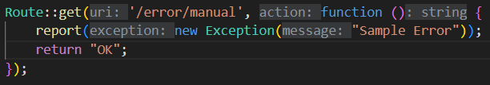
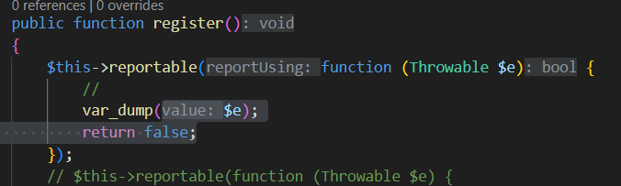
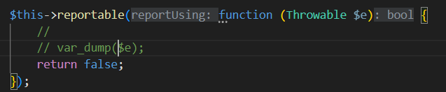
Jika var dump di komen
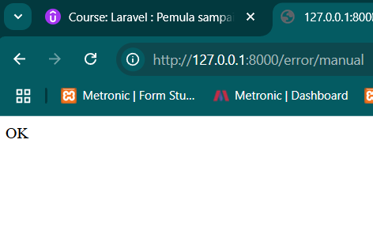
Ignore Exception
Kadan gada ksus jika error tidak ingin report error tersebut, jika ada error valiasi tidak perlu melakukan report dari error validasi tersebut di handler ada property $dontReport untuk mendaftarakan jenis error yang diignore
Simulasi:
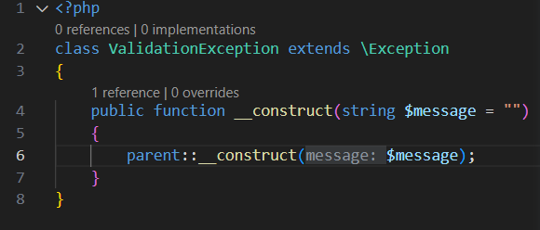
Buat kelas validation exceptionnya, kemudian kelas tersebut daftarkan disini
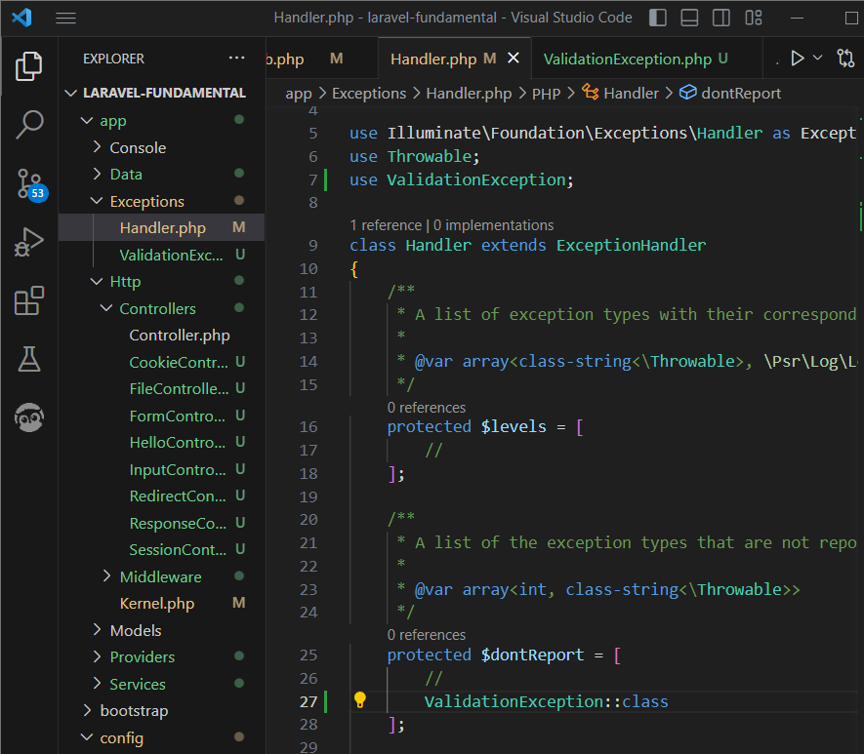
Sehingga method register ini tidak aakan dieksekusi
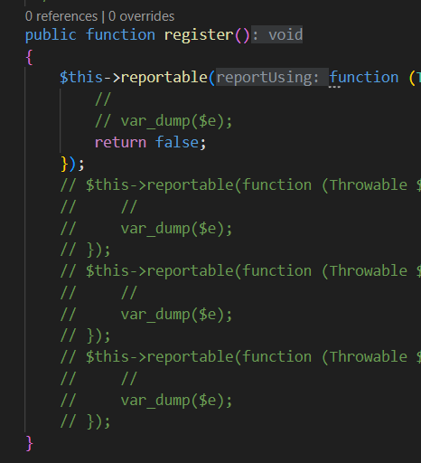
Rendering exception
By default sudah ada untuk render halaman error, namun kita bisa kostum halaman error sendiri jika ada exception, bisa mendaftarkan web terse but ke method renderable() di handler
Berikut merupakan rotuesnya
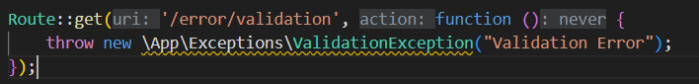
Dan berikut merupakan exceptionnya
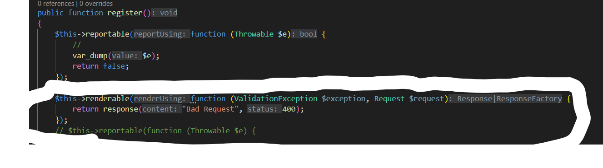

36. HTTP EXCEPTION
Laravel menyediakan class exception yang bisa digunakan untuk mempermudah membuat error berdasarkan status HTTP, dengan menggunakan class Symfony\Component\HttpKernel\HttpException
Dengan menggunakan method abort(statusCode) otomatis akan throw error berdasarkan exception tersebut
Simulasi
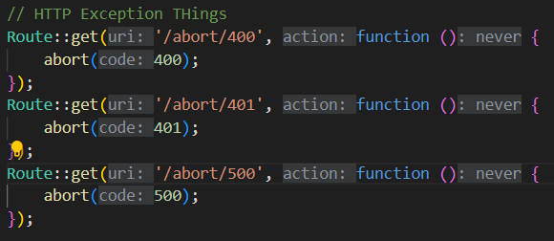
Hasil
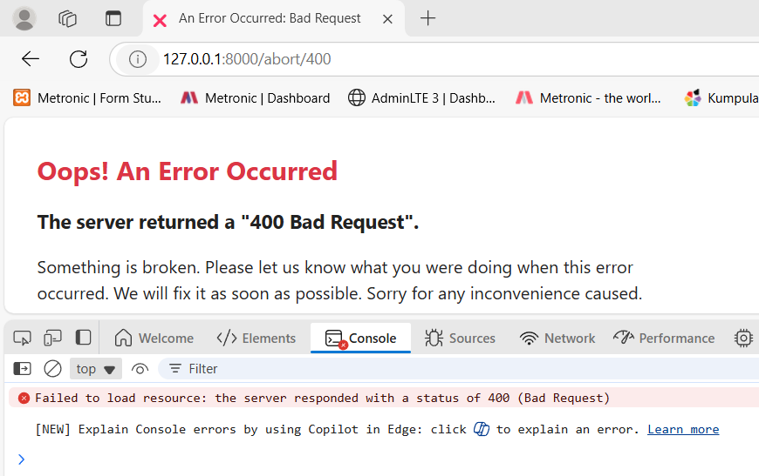
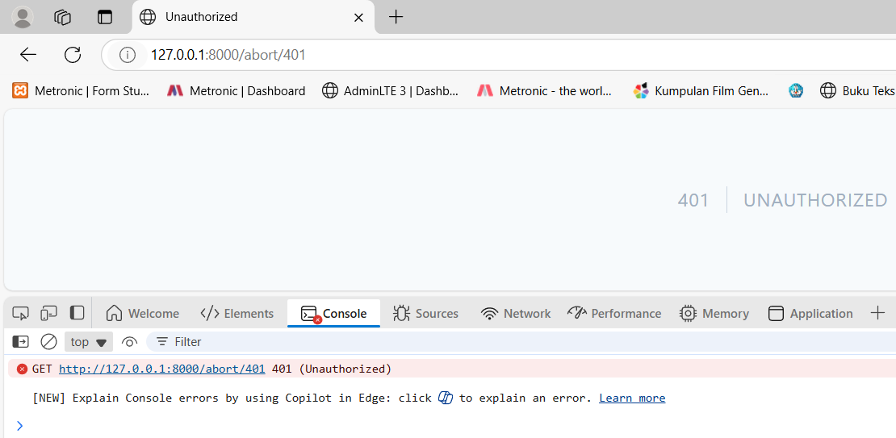
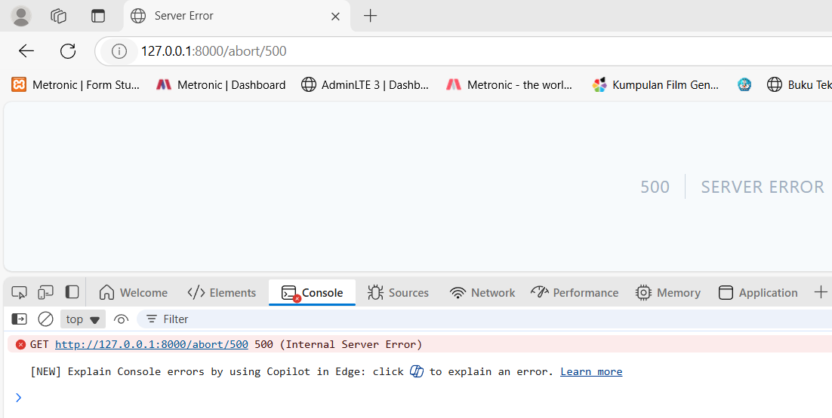
HTTP Error Page
Kita bisa membuat error page sendiri dan diregistrasikan 1 per 1
By default Laravel membuat view tersebut sesuai dengan status kodenya namun ada urutannya:
- Missal abort (400)
- Laravel akan menggunakan view resources/views/error/400.blade.php, jika tidak ada
- Menggunakan 4XX.blade.php, jika tidak ada
- Menggunakan default page handler
Urutan tersebut juga berlaku untuk error yang lain contoh abort(500) maka 500.blade.php -> 5xx.blade.php -> default page handler, default page handler adalah sesuai gambar diatas
SImulasi jika ada viewnya
Routesnya bisa diberi keterangan error
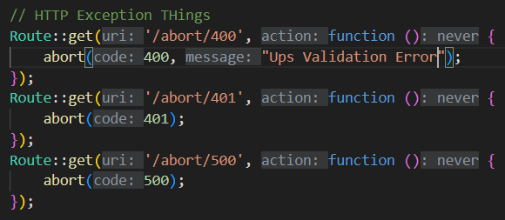
Buat custom viewnya disini
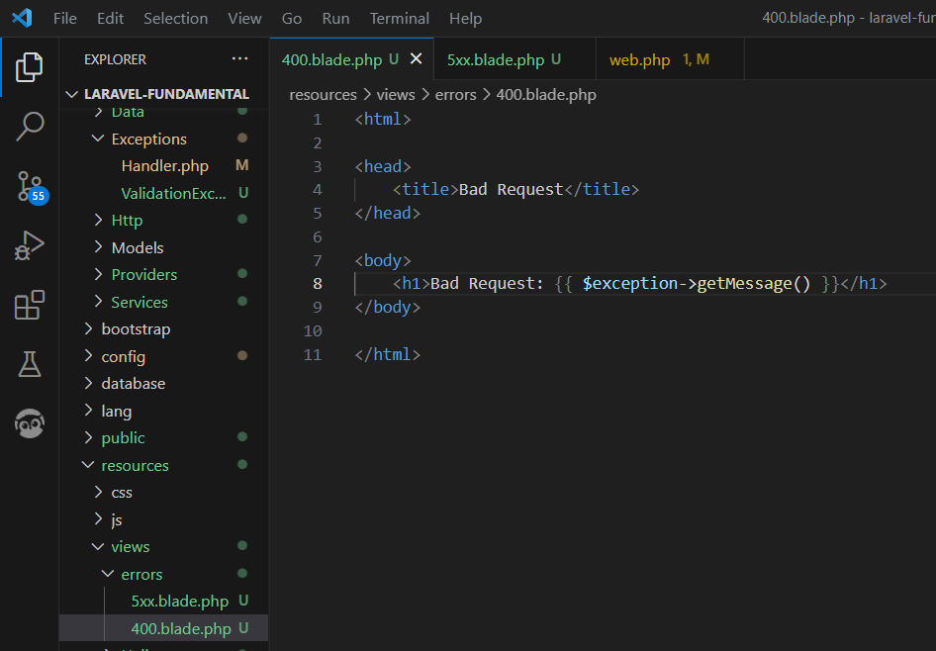
Hasil render
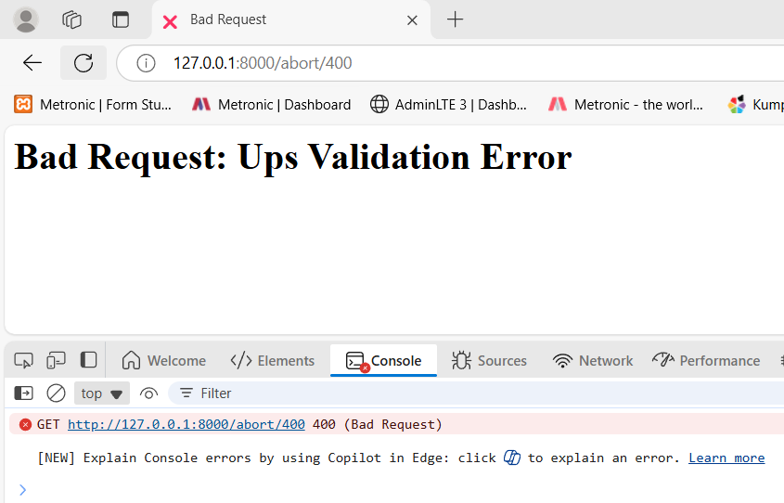

37. Maintenance Mode
Maintenance mode mengembalikan error exception dengan code 503, perintah maintenance mode adalah php artisan down, otomatis terbuat storage/framework/down, untuk membatalkan maintenance maka gunakan php artisan up atau hapus file maintenance pada storage/framework/down
Simulasi
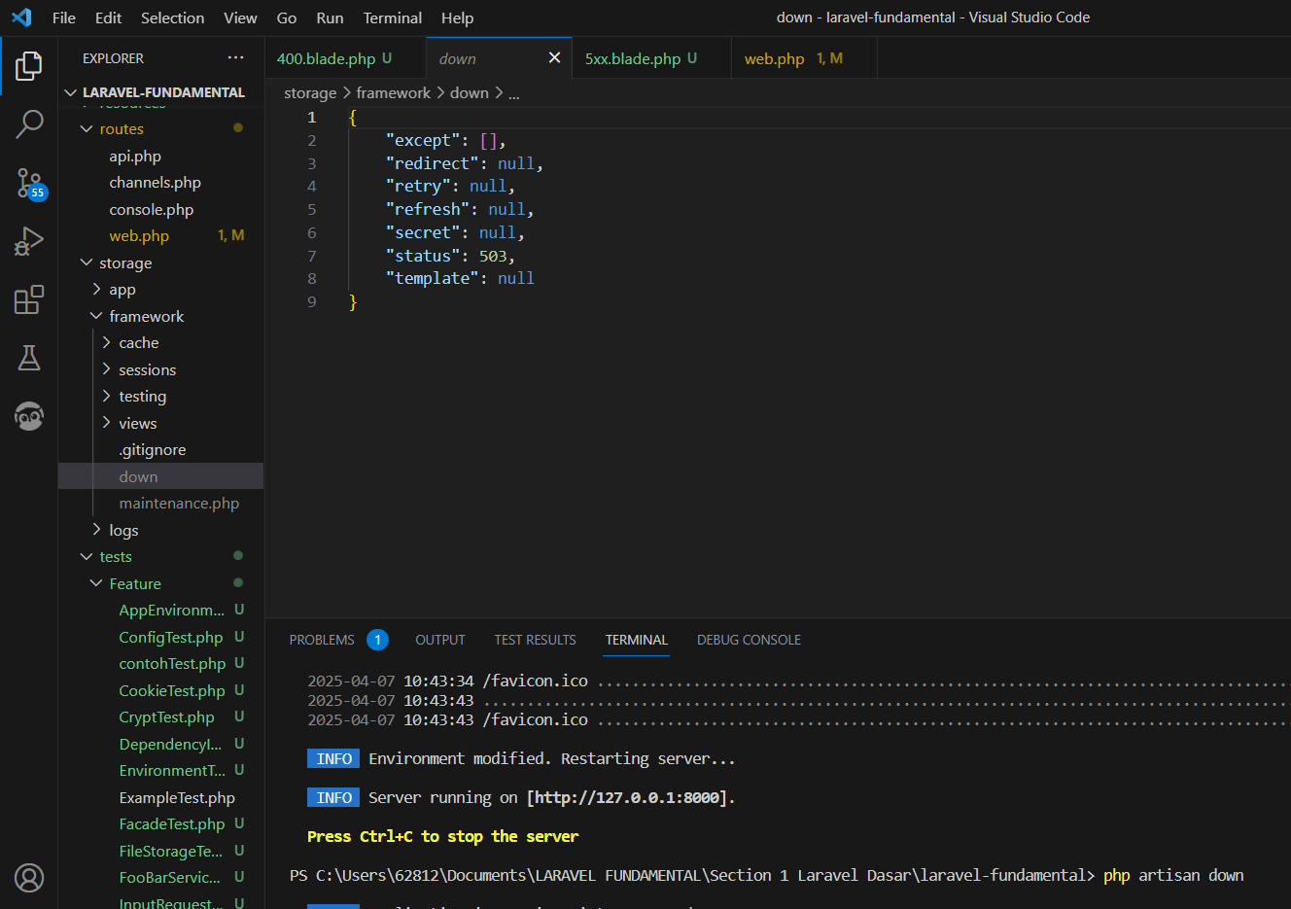
Tampilan web akan seperti ini jika di start
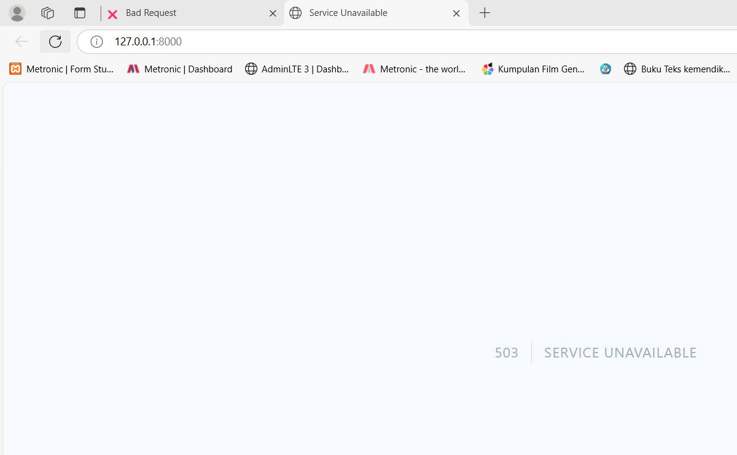
Berikut jika maintenance dibatalkan
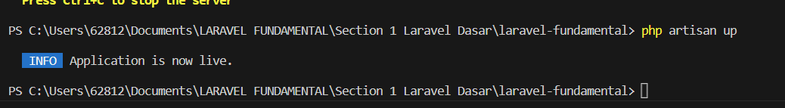
File down akan terhapus dan web kembali normal
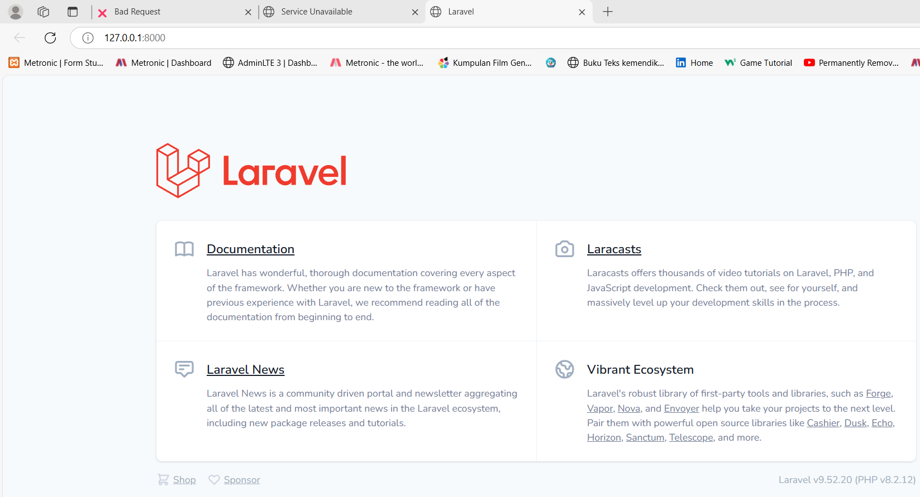
Akses aplikasi ketika maintenance
Berarti kitab isa mengakses aplikasi meskipun masih maintenance dengan catatan kita tau secretkey untuk akses aplikasi. Untuk membuat secret key maka gunakan php artisan down –secret=”yoursecretkeyhere” kemudian akses web dengan url http://contoh.com/yoursecretkeyhere, nanti Laravel akan membuat cookie secret key jadi bisa diakses webnya even tho sedang maintenance
Simulasi
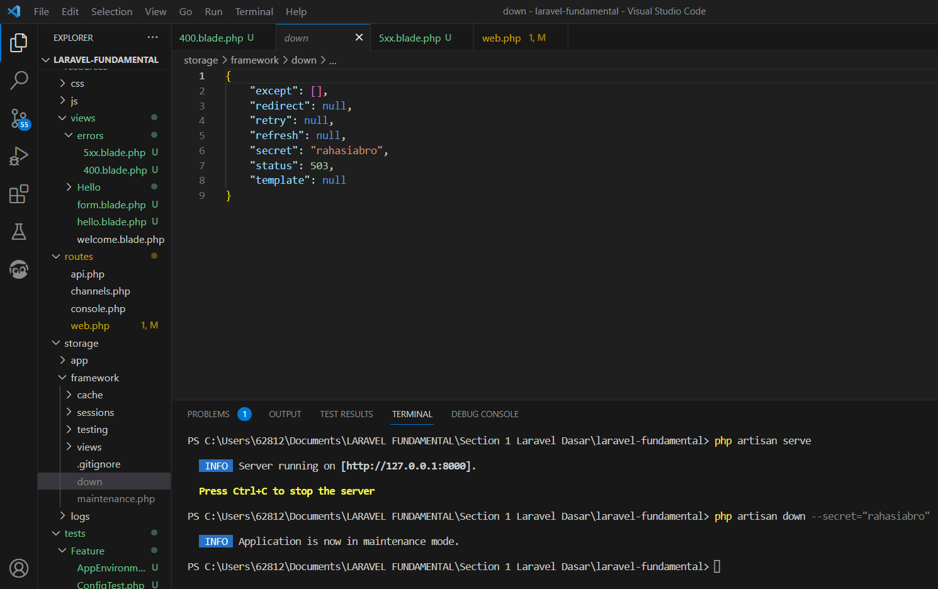
Otomatis ada kata kunci yaitu rahasiabro
Berikut ketika pada maintenance mode
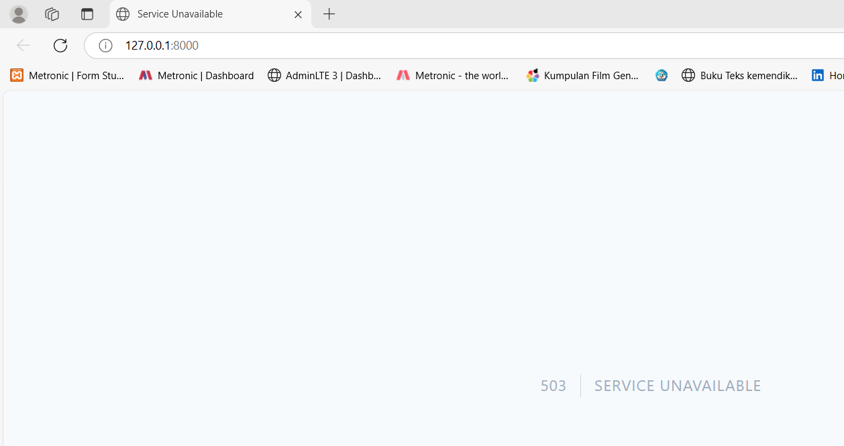
Web akan bisa diakses jika menambahkan /rahasiabro, mengingat rahasiabro merupakan keynya
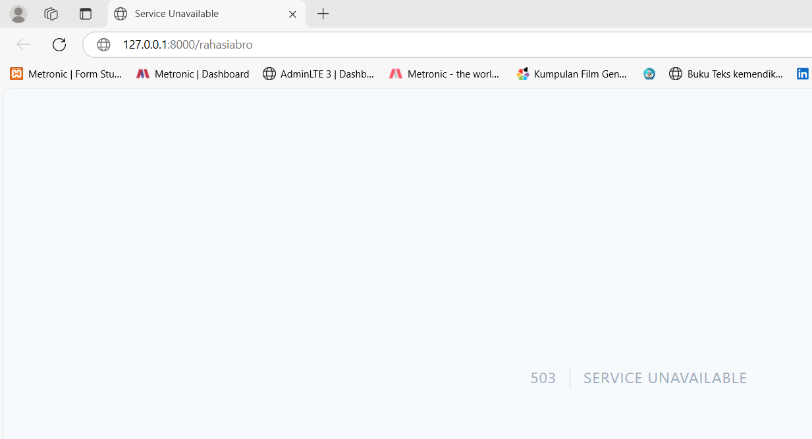
Ketika mengakses /rahasiabro maka akan terbuat cookie, jika cookie terhapus maka tampilan akan kemabli lagi ke maintenance mode, untuk hapus cookie tekan timombol ini maka tampilan akan kembali ke maintenance mode, untuk masuk kembali maka tambahkan lagi /rahasiabro
